Санкт-Петербургский государственный университет

**БУРМИСТРОВА Екатерина Руслановна**

**Выпускная квалификационная работа**

**Роль и функции австрийских диалектизмов в рекламе**

Уровень образования: бакалавриат

Направление 45.03.02 «Лингвистика»

Основная образовательная программа СВ.5055. «Иностранные языки»

Профиль «Немецкий язык»

Научный руководитель:

профессор, Кафедра немецкой филологии,

Баева Галина Андреевна

Рецензент:

старший преподаватель, кандидат филологических наук, Кафедра немецкого языка,

Швец Сергей Николаевич

Санкт-Петербург

2021

Оглавление

Введение 1

ГЛАВА 1. ЯЗЫКОВОЕ ВАРЬИРОВАНИЕ И ЕГО ОСОБЕННОСТИ В АВСТРИИ 3

1.1. Языковая ситуация в Австрии 3

1.1.1. Австрийский литературный язык 4

1.1.2. Обиходно-разговорный язык 9

1.1.3. Диалекты на территории Австрии. Система австрийских диалектов 12

1.2. Классификация диалектизмов 14

1.3. Коммуникативная роль диалектизмов 15

1.4. Стилистические функции диалектизмов 17

1.5. Использование диалектизмов в рекламе 21

Выводы по главе 1 22

ГЛАВА 2. АНАЛИЗ ПРАГМАТИЧЕСКИХ И СТИЛИСТИЧЕСКИХ ФУНКЦИЙ В СЛОГАНЕ И РЕКЛАМНОМ ТЕКСТЕ 23

2.1. Особенности исследуемого материала 23

2.2. Стилистические особенности диалектизмов в австрийской рекламе 35

2.2.1. Способы реализации языковой игры с участием диалектизмов на лексическом уровне 35

2.2.2. Способы реализации языковой игры с участием диалектизмов на фонетическом уровне 39

2.2.3. Реализация языковой игры на графическом уровне 42

2.3. Лингвопрагматические функции диалектной лексики 44

2.3.1. Идентифицирующая функция диалектизмов в австрийской рекламе 52

2.3.2. Функция диалекта как «домашнего», «семейного» языка в австрийской рекламе 57

2.3.3. Фатическая функция диалекта в австрийской рекламе 58

2.3.4. Аттрактивная функция диалекта в австрийской рекламе 60

Выводы по главе 2 60

Заключение 62

Список литературы 63

Введение

В настоящей работе на материале австрийских рекламных кампаний рассматриваются функции включения диалектной лексики в рекламные тексты. Объект исследования - различные виды диалектизмов, используемых в австрийских слоганах и рекламных текстах. Предмет исследования - особенности функционирования диалектной лексики в рамках австрийского национального варианта немецкого языка. Целью работы является выявление стилистических особенностей и лингвопрагматических функций различных видов диалектизмов в австрийских рекламных текстах. Цель работы определила следующие задачи:

1. Описать языковую ситуацию в современной Австрии;
2. Классифицировать примеры рекламных текстов, включающих диалектную лексику;
3. Установить виды диалектизмов, использующихся австрийскими рекламными кампаниями;
4. Выявить на основе анкетирования отношение австрийцев к рекламным текстам, содержащим диалектную лексику;
5. Определить роль диалектной лексики в создании языковой игры.

Намеренное включение диалектной лексики в рекламные тексты с целью лингвистической манипуляции является интересной, но не изученной лингвистикой темой. Стилистические особенности и функции диалектизмов, в целом, и австрицизмов, в частности, изучались некоторыми отечественными лингвистами (В. А. Чукшис, А. М. Андреева, В. Б. Меркурьева), но требуют более детального рассмотрения. Данная работа является более узконаправленной и касается функций и стилистических особенностей диалектной лексики в видео- и печатной рекламе современной Австрии. В этом и заключается актуальность работы.

Новизна работы заключается в выделении функций диалектной лексики, служащих для воздействия на австрийского потребителя и во вовлечении в научный оборот нового, способного быть полезным для последующих исследований, материала: статистических данных об отношении жителей Австрии к рекламе, включающую диалектизмы.

Эмпирическим материалом для исследования служат рекламные тексты пяти рекламных кампаний, отдельные рекламные тексты печатной рекламы и слоганы, отобранные на основе анализа австрийского телевидения и документа федерального министерства Австрии „Bundesministerium Digitalisierung und Wirtschaftsstandort“ - наградного листа рекламных кампаний-призеров с 1972 по 2018гг. Всего исследуется 41 рекламный текст и 3 слогана.

Среди использованных методов исследования выделены: 1) метод сплошной выборки 2) метод количественного анализа 2) экспериментальный метод 3) метод классификации 4) метод контекстуального анализа

Базу исследования составляют труды А.И. Домашнева, В. А. Чукшиса, П. Визингера, И. М. Евтиховой, Х. Кристен.

Настоящая работа состоит из введения, двух глав, каждая из которых имеет выводы, заключения, списка литературы. В первой главе подробно рассмотрено сосуществование литературного языка, обиходно-разговорного языка и диалектов на территории Австрии; описаны типы диалектизмов и их функции в языке; описаны возможные цели их использования в рекламе. Во второй главе работы дана классификация рекламных текстов в зависимости от их структурной организации; рассмотрены основные стилистические особенности диалектизмов в рекламных текстах и слоганах; проведен анализ результатов опроса австрийцев, выявляющий их отношение к рекламе с включенной диалектной лексикой; выделены основные функции диалектизмов в рекламе.

ГЛАВА 1. ЯЗЫКОВОЕ ВАРЬИРОВАНИЕ И ЕГО ОСОБЕННОСТИ В АВСТРИИ

# Языковая ситуация в Австрии

Прежде чем говорить о роли, функциях и сферах употребления австрийских диалектизмов, необходимо рассмотреть языковую ситуацию в Австрии. Термин «языковая ситуация» или «лингвистическая ситуация» впервые был использован зарубежными лингвистами в 30-х годах двадцатого столетия, при изучении ими языков народов Африки и Азии. (Westerman, 1928; Rochl, 1930) Данный термин служил для обозначения языков, существовавших на одной территории и выполнявших различные функции. Согласно теории Ч. Фергюсона понятие «языковая ситуация» включает в себя такие компоненты как количество языков и диалектов, используемых в данном ареале, количество людей, использующих данные диалекты и языки, а также отношение к ним общества данного ареала [Ferguson 1971: 157].

Отечественный лингвист Л. Б. Никольский дает более расширенное определение термину «языковая ситуация», полагая, что «языковая ситуация соотнесена с континуумом» и способна изменяться под воздействием социальных, экономических и политических факторов, таких как, например, проведение государством тех или иных мер для поддержания или, наоборот, перераспределения функций, выполняемых языками, существующими на данной территории [Никольский 1974: 62]. Таким образом, языковая ситуация изменяется под воздействием общества, а значит можно предположить, что данный термин является неким процессом. С точкой зрения Л. Б. Никольского во многом сходится подход советского лингвиста В. А. Аврорина. Для обоих ученых языковая ситуация в первую очередь представляет собой существование нескольких языков или диалектов, обслуживающих определенное объединение людей на определенной территории, а также функциональное распределение этих языков и подъязыков. В. А. Аврорин уделяет большое внимание методам изучения лингвистической ситуации, выделяет одноязычные и многоязычные языковые ситуации. По В. А. Аврорину, одноязычной языковой ситуацией можно назвать совокупность функциональных возможностей всех форм существования определенного языка во всех сферах жизни определенного общества. Многоязычная языковая ситуация представляет собой соотношение функций языков и выполняемых ими ролей при обслуживании данного общества [Аврорин 1975: 120]. Современный исследователь И. М. Евтихова подразделяет языковые ситуации на «унилингвальные» - одноязычные и «полилингвальные» - многоязычные, называя лингвистическую ситуацию в Австрии одноязычной, так как немецкий язык является единственным языком, который используется в качестве государственного [Евтихова 2018: 47]. Ч. Фергюсон, Л. Б. Никольский и В. А. Аврорин имеют схожие точки зрения, говоря о том, что лингвистическая ситуация представляет собой социально-коммуникативную систему, включающую в себя все языки и подъязыки, существующие в одном ареале, а также функциональное взаимоотношение между этими языками. В данной работе под языковой ситуацией понимается совокупность всех форм существования немецкого языка на территории Австрии: литературного языка, обиходно-разговорного языка и диалектов, а также взаимоотношения между данными формами.

# 1.1.1. Австрийский литературный язык

Литературный язык является основной, наддиалектной формой существования языка и обладает определенными, присущими только ему, признаками. По мнению Н. В. Левчаевой, всякий литературный язык характеризуют такие признаки как 1) полифункциональность, означающая возможность языка обслуживать любые сферы общественной жизни; 2) нормированность, то есть наличие языковых норм, закрепленных в письменной форме; 3) кодифицированность – «процесс выявления, описания, и описания нормы в виде правила»; 4) устойчивость, что означает то, что несмотря на постоянное развитие языка, литературный язык остается «достаточно устойчивой концепцией» [Левчаева 2018: 323-324].

Согласно классификации литературных языков, немецкий литературный язык можно отнести к «литературным языкам, имеющим помимо основного стандарта более или менее стандартизированный вариант в качестве литературного языка другой нации» [Серебренников 1970: 545].

Понятие «австрийский немецкий» (österreischisches Deutsch) трактуется в данной работе как вариант немецкого языка, принятый и закрепленный в Австрии на уровне государства, но обладающий своими особенностями на всех языковых уровнях. По И. М. Евтиховой, «под австрийским немецким понимается совокупность разных языковых признаков, которые характерны и употребительны для австрийского и исключительно там употребляются» [Евтихова 2018: 59].

Особенности австрийского варианта немецкого языка являются исторически обусловленными. Германист Якоб Эбнер, по мнению И.М. Евтиховой утверждает, что «существуют особенности, общие для Австрии и Баварии, особенности, присущие языку юга Германии, особенности, характерные только для Австрии и особенности, обусловленные экономической, политической и социальной жизнью Австрийского государства» [Евтихова 2018: 60].

Отдельно стоит рассмотреть отличие австрийского литературного, т.е. нормированного варианта немецкого языка от литературного языка Германии на фонетическом, грамматическом, лексическом и синтаксическом уровнях.

Анализом отличий австрийского варианта немецкого языка от немецкого языка ФРГ занимался А. И. Домашнев, который, основываясь на работах лингвистов из ФРГ, личном опыте, полученном в период нахождения в Австрии, различных австрийских газетах, пособиях и журналах, а также словарях Österreichisches Wörterbuch и Der Große Duden (Fremdwörterbuch, Aussprache, Orthographie), составил очерк, описывающий различия австрийского варианта и немецкого языка ФРГ в области произношения, грамматики, лексикологии и словообразования.

1) На фонетическом уровне А. И. Домашнев выделяет в числе других такие особенности как:

а) расхождения по долготе и краткости гласных в австрийском и немецком вариантах. Так, в некоторых случаях краткие гласные в немецком варианте реализуются как долгие в австрийском варианте: в слове Walfisch немцы реализуют краткую „a“, в то время как австрийцы произносят данное слово с долгой фонемой. В иных случаях можно наблюдать обратную тенденцию, кратким гласным в австрийском варианте противопоставлены долгие гласные в австрийском варианте: долгая фонема „a:“ в словах Barsch, Harz, Quartz в немецком варианте, согласно нормам австрийского литературного языка, будет являться краткой [Домашнев 1967: 147-148].

б) расхождение в словесном ударении. В ряде австрийских слов словесное ударение стоит на первом слоге, в немецком варианте в этих же словах ударение стоит на следующих за первым слогах: так, первый слог в словах Anis, Kiosk, Labor в немецком языке ФРГ является безударным, в то время как в немецком языке Австрии можно наблюдать обратную ситуацию. В ряде немецких слов, в которых в немецком варианте подразумевается ударение на первый слог, в австрийском варианте ударение будет расположено на других слогах: слово Vampir, реализуемое немцами с ударением на первый слог, будет произнесено австрийцем с ударной и соответственно долгой „i:“ [Домашнев 1967: 143-144].

в) согласно норме литературного языка в Австрии допускается так называемое выпадение фонемы „e“ в ауслауте (e-Ausfall), в заимствованных словах в суффиксе -age в немецком варианте фонема „e“ реализуется, в австрийском варианте данная фонема выпадает.

2) Помимо фонетических особенностей австрийского варианта немецкого языка, А. И. Домашнев говорит о лексических расхождениях между литературным немецким языком Австрии и ФРГ. Данные расхождения, по мнению А. И. Домашнева, могут иметь как качественный, так и количественный характер. Под количественным характером лингвист подразумевает то, что слова, используемые и являющиеся нормированными для немецкого стандарта, в австрийском варианте также используются, однако помимо данного слова австрийский вариант имеет еще одно слово с тождественным лексическим значением. В подтверждение данного мнения А. И. Домашнев приводит пример слова Personalien, означающее как в немецком, так и в австрийском варианте «персональные данные о человеке», например, адрес или место жительства. Для австрийского варианта немецкого языка существует еще один, лексически тождественный вариант, который чужд немецкому литературному варианту: das Nationale. Под качественным характером расхождений понимается возможность существования одного и того же слова в обоих литературных вариантах немецкого языка, имеющих как тождественное значение, так и значение, известное только одному узусу. А. И. Домашнев в качестве примера дает слово adjustieren, имеющее как в Австрии, так и в ФРГ значение einpassen, zurichten. Кроме того, на территории Австрии данное слово употребляется еще и в значении dienstmäßig kleiden, незнакомом для немецкого литературного варианта [Домашнев 1967: 19]. Еще одним примером может послужить более поздняя работа немецкого лингвиста Лиркампа, в которой упоминается слово Bäckerei, обозначающее как в Австрии, так и в Германии предприятие, производящее выпечку и хлебобулочные изделия. Австрийский вариант немецкого языка допускает также обозначение данным словом маленькую, сладкую выпечку, например, кексы [Leerkamp 2003: 21]. Известны также случаи использования австрийским и немецким узусом одного и того же слова, имеющего разное лексическое значение для австрийского и немецкого варианта. Так, слово Sessel для немца будет обозначать “кресло”, в то время как австриец использует это слово для обозначения слова “стул” [Домашнев 1967: 20]. Лиркамп также приводит данный пример, добавляя, что кресло, которое немец обозначает словом Sessel, австриец обозначит словом Fauteuil [Leerkamp 2003: 21].

3) В числе особенностей словообразования А. И. Домашнев выделяет большое количество диминутивных суффиксов, служащих для образования существительных. Так, помимо суффикса -chen австрийский вариант использует такие суффиксы как -el, -erl, -ndl: Palmkätzchen «почки вербы» - Palmkatzerl [Домашнев 1967: 92, 97].

4) К грамматическим особенностям можно отнести расхождения в грамматическом роде существительных: das Bonbon «конфета» в австрийском варианте, но der Bonbon в немецком варианте. Зачастую в немецком варианте можно наблюдать колебания в грамматическом роде, в то время как в австрийской литературной норме закреплен единственный вариант [Домашнев 1967: 114-115]. Расхождения также наблюдаются в образовании множественного числа существительных.

Важным термином для настоящей работы является термин «австрицизм». А. И. Домашнев называет австрицизмы «группой языковых фактов» и придает им большое значение, так как они «в лингвистическом плане охватывают различные уровни системы (грамматика, словообразование, лексика, семантика, фразеология, произношение, орфография)» [Домашнев 1983: 75].

Австрицизмы применимы исключительно на территории Австрии, воспринимаются немцами как диалектный вариант, употребляемый только австрийцами. Кроме того, «австрицизмы используются наравне с собственно немецкими словами, не признаются в Германии и являются нарушением языковых норм» собственно немецкого литературного языка [Евтихова 2018:63].

В действительности австрицизмы изначально являлись словами, используемыми в диалектах или обиходно-разговорном языке, однако затем они стали австрийской нормой и закрепились в литературном языке. Интересным также является закрепление некоторых австрийских диалектизмов на законодательном уровне. В 1995 году при вступлении в Европейский союз Австрией был выдвинут протокол, являвшийся своего рода условием вступления государства в ЕС. Данный протокол свидетельствовал о том, что заявленные в нем 23 австрицизма, обозначающие наименования продуктов питания имеют такой же статус, как и семантически тождественные им немецкие наименования: „Die in der österreichischen Rechtsordnung enthaltenen und im Anhang zu diesem Protokoll aufgelisteten spezifisch österreichischen Ausdrücke der deutschen Sprache haben den gleichen Status und dürfen mit der gleichen Rechtswirkung verwendet werden wie die in Deutschland verwendeten entsprechenden Ausdrücke, die im Anhang aufgeführt sind.“ [Электронный ресурс, Protokoll n.10 über die Verwendung spezifisch österreichischer Ausdrücke der deutschen Sprache im Rahmen der Europäischen Union]. Протокол был утвержден и Австрия вступила в Европейский союз.

Таким образом, все описанные особенности, явления и различия доказывают, что можно говорить о литературном языке Австрии, имеющем свои отличительные черты на всех языковых уровнях, а также отличающимся от обиходно-разговорного языка и диалектов, что будет рассмотрено в следующих параграфах данной работы.

# 1.1.2. Обиходно-разговорный язык

Термин «Обиходно-разговорный язык» был введен лингвистами уже в конце 18-го столетия, однако до сих пор у ученых нет единого мнения по поводу присущих ему элементов. По мнению Л. Б. Копчук, обиходно-разговорный язык является промежуточной формой между литературным вариантом и диалектами. Л. Б. Копчук называет обиходно-разговорную форму существования языка «результатом разрешения противоречия между стремлением к сближению с литературным языком и сохранением связи с диалектом-основой» [Копчук 2014: 56].

По мнению А. И. Домашнева, обиходно-разговорный язык возник в результате взаимодействия местных диалектов и литературного языка и «представляет собой определенную совокупность частных формаций, для которых характерна соответствующая степень локальной соотнесенности» [Домашнев 1983: 8]. Лингвист выделяет три следующие формации:

1. местный обиходно-разговорный язык (kleinlandschaftliche Umgangssprache): он базируется на местных диалектах, в нем слабо выражены черты литературного языка.
2. областные обиходно-разговорные языки (großlandschaftliche Umgangssprachen): они используются для повседневного общения в пределах крупных районов. В некоторой мере они сохраняют близость к диалектам, но в то же время в них проявляется большее количество черт литературного языка.
3. Обиходный язык образованных (gebildete Umgangssprache): он является наиболее приближенным к нормированному, литературному варианту, однако сохраняет в себе некоторые черты диалектов, прежде всего на фонетическом (отличное от нормы произношение) и лексическом (содержит в себе диалектизмы, лексические единицы, присущие диалектам) уровнях [Домашнев 1983:9].

Н. И. Мокрова дает несколько иную классификацию, рассматривая формы существования немецкого языка в трех аспектах: диатопическом, диастратическом и диафазическом. Под диатопическим аспектом Н. И. Мокрова понимает степень распространения языковых форм. Литературный язык имеет повсеместное распространение, обиходно-разговорный язык используется на обширной территории, но не везде, в то время как распространение диалекта имеет узкие территориальные границы. Диастратическим аспектом является соотношение форм языка и социальной стратификации. Считается, что литературный язык преимущественно использует образованная часть населения, в то время как носителем диалекта является крестьянство. Говоря о диафизическом аспекте, Н. И. Мокрова рассматривает формы немецкого языка в контексте стилистики. Так, в научном и официально-деловом стилях используется литературный немецкий язык, его лексика является нейтрально окрашенной. Обиходно-разговорный язык и диалекты используются преимущественно в разговорном стиле. Лексика обиходно-разговорного языка является минимально окрашенной и больше тяготеет к нейтральной, в то время как диалектная лексика чаще всего экспрессивно окрашена [Мокрова 2014: 248].

Говоря именно об австрийском обиходно-разговорном языке, нужно отметить, что упомянутые лингвисты сходятся во мнении, что в основу становления данной языковой формы в Австрии в большинстве своем лег венский диалект: по И. М. Евтиховой, «Венский диалект – это основа австрийского разговорного языка», он обладает значительной престижностью и соответственно влиянием как на все диалекты, так и на литературную норму. Сам австрийский обиходно-разговорный язык (österreichische Umgangssprache) по своей структуре близок к австрийскому литературному немецкому, но имеет не являющиеся нормированными особенности на всех языковых уровнях. Данные особенности в большинстве своем были заимствованы из венского диалекта [Евтихова 2018: 45]. А. И. Домашнев называет венский диалект «основным стержнем австрийского интердиалекта», говоря, что австрийская обиходно-разговорная форма тяготеет к литературному языку, но при этом имеет «венскую окрашенность» [Домашнев 1983: 9].

Для наглядного понимания отличия обиходно-разговорного языка от литературного языка и диалектов, рассмотрим пример австрийского лингвиста П. Визингера. Ученый указывает на фонетические и лексические расхождения различных языковых форм языка, рассматривая предложение „Heute Abend kommt mein Bruder nach Hause“ на материале баварского-австрийского диалектного ареала:

*Изображение 1. Wiesinger. Heute Abend kommt mein Bruder nach Hause.*

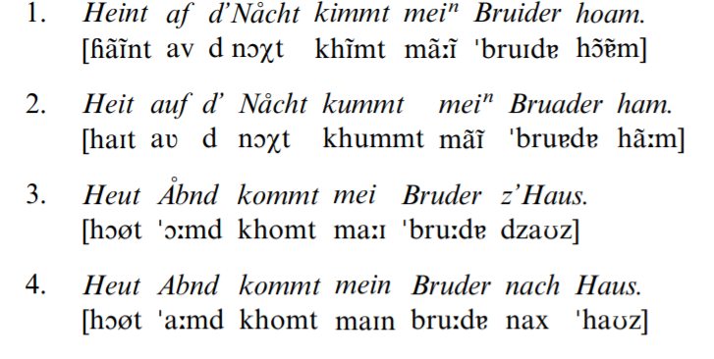

В приведенном примере предложение 1 являетcя местным базовым диалектом (örtlicher Basisdialekt), предложение 2 - городским диалектом (Halbmundart), предложение 3 - обиходно разговорным языком (Umgangssprache), предложение 4 - литературным языком (Standarddeutsch) [Wiesinger 2008: 25-36].

Таким образом, австрийский обиходно-разговорный язык являет собой промежуточный слой в системе языковых форм, он ограничен литературным языком с одной стороны, и диалектами с другой стороны. Обиходно-разговорный язык Австрии приближен к литературному языку, однако при этом имеет региональную окраску, на всех уровнях обладает особенностями, присущими диалектам.

# 1.1.3. Диалекты на территории Австрии. Система австрийских диалектов

По В. М. Жирмунскому, «система австрийских диалектов состоит из среднеавстрийских и южноавстрийских диалектов, которые относятся к баварско-австрийскому наречию» [Жирмунский 1956: 38].

По мнению П. Визингера, австрийские диалекты по большей части относятся к баварской диалектной группе, и, хотя диалекты Австрии и Баварии имели совсем незначительные расхождения, с 17-18 вв. на диалекты Австрии большое влияние оказывала Вена, в то время как на диалекты Баварии влиял Мюнхен [Wiesinger 1990: 218].

И. М. Евтихова выделяет две большие диалектные зоны: баварский или баварско-австрийский регион, в который входят девять австрийских земель, и алеманнский регион, включающий в себя только одну землю Австрии - Форарльберг. Баварская диалектная зона на основе общих признаков, присущих существующим на ее территории диалектам, далее делится на среднебаварский диалект в Дунайской области и южнобаварский диалект в Альпийской области. Баварский и алеманнский диалекты сильно отличаются друг от друга, австрийцы, говорящие на разных диалектах, испытывают проблемы коммуникации [Евтихова 2018: 57].

Австрийские лингвисты А. Эндер и И. Кайзер, как и И.М. Евтихова, выделяют баварскую и алеманнскую зоны, но имеют иную точку зрения касательно сходств и различий данных групп. По их мнению, на диалект Форарльберга большое влияние оказывают баварские диалекты, что делает его достаточно близким австрийско-баварской группе [Ender, Kaiser 2009: 271].

На основании анализа данных источников, можно сделать вывод, что классическая школа и современные лингвисты, как зарубежные, так и отечественные, имеют сходную точку зрения на вопрос о делении Австрии на диалектные зоны. Выделяют баварско-австрийскую и алеманнскую области. Земля Форарльберг принадлежит алеманнской зоне, а оставшиеся земли Австрии относятся к баварско-австрийской.

На основе приведенного выше материала описать языковую ситуацию в Австрии можно следующим образом: на территории Австрии сосуществуют литературный язык, являющийся нормированным, общепринятым и отличающимся от литературного языка Германии; обиходно-разговорный язык; диалекты, которые делятся на две диалектные зоны: баварско-австрийскую и алеманнскую.

# 1.2. Классификация диалектизмов

В отечественной и зарубежной лингвистике часто приводится классификация диалектизмов. В основном, лингвисты дают достаточно схожую классификацию. Н. А. Мещерский делит все существующие диалектизмы следующим образом: он выделяет: 1) собственно-лексические диалектизмы - слова, существующие и известные лишь на определенной территории, не имеющие эквивалента в литературном языке; 2) лексико-словообразовательные диалектизмы - слова, обладающие теми же корнями и семантикой, как и слова литературного языка, но отличающиеся от них аффиксами; 3) фонематические диалектизмы - слова, которые совпадают по значению с соответствующими словами литературного языка, но с отличным от них фонемным составом; 4) семантические диалектизмы - слова с одинаковым морфемным составом с соответствующими словами литературного языка, но с разной семантикой [Мещерский 1972: 264].

В. А. Чукшис, изучающий конкретно австрийские диалектизмы делит их на семь групп:

1. лексические - диалектизмы, обозначающие местные названия и имеющие синонимы в литературном языке: Taxler вместо Taxifahrer (венский диалект);
2. фонетические - слова с «особым фонетическим оформлением»: nix вместо nichts, is вместо ist;
3. этнографические - слова, обозначающие местные названия и не имеющие эквивалента в литературном языке. Такие диалектизмы как правило требуют развернутого пояснения. Например, Schnürlsamthose - ein sehr bequeme Hose mit den unterschiedlichsten Schnittmöglichkeiten, die schon eine lange Tradition hat;
4. словообразовательные - диалектизмы, которые отличаются от соответствующих эквивалентов в литературном языке аффиксами. Например, диалектизмы с диминутивными суффиксами -l, -erl, -ndl: Hunderl вместо Hund;
5. грамматические - диалектизмы, отличающиеся от слов литературного языка особой грамматической формой. die Tage - die Täg - die Täge - die Tag (форма множественного числа);
6. синтаксические - особые построения словосочетаний, присущие диалектам, отличные от литературной нормы: I wo denn в значении «еще бы!»;
7. семантические - слова с отличным от литературного языка употреблением, но одинаковым морфемным составом. Так, der Kasten в литературном языке обозначает «ящик», в то время как в ряде австрийских диалектов это слово употребляется в значении «шкаф» [Чукшис 2015: 124].

В. А. Чукшис также отмечает, что каждый вид диалектизмов выполняет определенную стилистическую функцию. Например, лексические диалектизмы способны выполнять эмоционально-экспрессивную функцию, этнографические диалектизмы служат для более точного описания героев или места действия, словообразовательные диалектизмы выполняют функцию социальной типизации [Чукшис 2013: 11].

Таким образом, выделяют фонетические, грамматические, синтаксические и словообразовательные диалектизмы. Словообразовательные диалектизмы можно поделить далее на следующие группы: этнографические диалектизмы, семантические и лексические диалектизмы. В настоящей работе мы будем придерживаться данной классификации.

# 1.3. Коммуникативная роль диалектизмов

Диалект, как литературный язык и обиходно-разговорный язык, в первую очередь выполняет коммуникативную функцию. В отличие от литературного языка, диалект преимущественно используется в устной сфере, при неформальном общении, например, в кругу семьи или друзей.

Роль диалекта как средства коммуникации в Австрии в числе других исследователей подробно изучал В. А. Чукшис. Для определения роли австрийских диалектов как средств повседневного общения лингвист провел анкетирование в социальной сети Facebook. Респондентам из Вены, Зальцбурга и Тироля было предложено 25 вопросов о том, как они общаются с супругом/супругой, детьми, коллегами по работе, учителями в школе, преподавателями в университете, незнакомыми людьми. В качестве ответа допускался один из трех вариантов: а) диалект б) обиходно-разговорный язык с) литературный язык. Полученные данные показали, что большинство респондентов выбирают диалект при общении с друзьями, родственниками, друзьями и знакомыми. При общении с преподавателями, незнакомцами, коллегами по работе и в официальных учреждениях респонденты отдают предпочтение литературному языку или обиходно-разговорным формам. Данное исследование указало на основную сферу употребления диалекта в Австрии - семейно-бытовую, а также выявило то, что роль диалекта не является второстепенной, «так как именно в семье, в общении с друзьями и близкими знакомыми закладывается фундамент национальной культуры, происходит формирование личности и начинается усвоение национального языка» [Чукшис 2017: 77].

По П. Визингеру, 49% австрийцев считают, что диалект является для них языком повседневного общения. Если ввести дополнительные параметры, такие как, например, место жительства или указать конкретную сферу употребления, то эти данные изменятся. В маленьких населенных пунктах с численностью до 20 000 человек диалект является языком повседневного общения для 83% опрошенных, 17% считают языком повседневного общения обиходно-разговорный язык. В средних и больших населенных пунктах диалект является языком повседневного общения лишь для 32% людей, для 5% это литературный язык, для большинства (63%) это обиходно-разговорный язык. На вопрос об отношении к использованию диалекта 34% отвечают, что их отношение благоприятно. 3% считают использование диалекта неуместным. Остальные полагают, что все зависит от конкретной ситуации. На основе статистических данных П. Визингер делает вывод, что диалект является интимной языковой формой. Он используется в узком кругу родных и близких, использование диалекта также уместно, например, в небольшом магазине, в который вы ходите регулярно и знакомы с продавцом. В официальной ситуации лучше использовать литературный или обиходно-разговорный язык. При общении с незнакомцами основным фактором выбора обиходно-разговорного или литературного языка является коммуникативный фактор [Wiesinger 1990: 222]. Вероятно, что незнакомец может не являться носителем того же диалекта. В таком случае понимание может быть затруднено.

Таким образом, несмотря на наличие таких языковых форм как литературный и обиходно-разговорный языки, коммуникативная роль диалекта в Австрии велика, диалект на постоянной основе используется в повседневном общении, как правило в кругу семьи, а именно семья дает первые основополагающие представления о национальной культуре.

# 1.4. Стилистические функции диалектизмов

Диалектизмы существуют преимущественно в устной форме и используются на определенной ограниченной территории в определенных случаях. Основной функцией диалекта является коммуникативная функция. Если адресат и адресант являются носителями одного диалекта, и отношения между говорящими позволяют использовать диалект, его выбор в первую очередь обусловлен желанием говорящих упростить коммуникацию, говорить понятным и привычным для обоих образом. Кроме того, помимо существования в устной форме, диалектизмы часто используются в художественных произведениях, СМИ, рекламе, в которых они выполняют определенные стилистические и прагматические функции. Я. А. Скородумова говорит о том, что функции диалектизмов в языке различны. С одной стороны, в устной и письменной речи они выполняют коммуникативную задачу, помогают сделать более понятными для местного населения те или иные понятия. В художественной речи диалектизмы выполняют множество стилистических функций [Скородумова 2015 :7]. Рассмотрим классификации стилистических функций Я. А. Скородумовой и В. А. Чукшиса.

В. А. Чукшис, анализируя диалектизмы в австрийской и швейцарской литературе выделяет такие функции диалектной лексики как

1. создание локального колорита;
2. “домашнего”, “семейного” языка;
3. социальной типизации;
4. идентифицирующую;
5. эмоционально-экспрессивную;
6. описательную;
7. функцию портретной характеристики образа героя.

Кроме того, анализируя газетные заголовки, лингвист говорит о прагматической функции, утверждая, что диалектизмы, включенные в газетные заголовки, привлекают внимание читателя [Чукшис 2013: 6].

E.О. Шаповалова, изучая причины использования сицилийских диалектизмов в современной художественной литературе, говорит о том, что диалектизмы придают национальную окрашенность, позволяя «наглядно, ярко и выразительно представить окружающую обстановку»; создают комический эффект. Лингвист отмечает, что диалектизмы выполняют лишь «вспомогательную роль, как средства художественной выразительности», они употребляются лишь в сочетании с литературной нормой, чтобы не затруднить понимание текста для читателя, не владеющим данным диалектом [Шаповалова 2019: 118-119].

По Я. А. Скородумовой, в лингвистической литературе выделяют следующие функции диалектизмов:

1. характерологическая функция - диалектизмы помогают определить, какому сословию принадлежит герой, откуда он родом;
2. моделирующая функция - передает подлинную народную речь, «придает произведению реалистичности»;
3. номинативная функция - назначение диалектизма служить названием для определенного предмета;
4. эмотивная функция - функция, целью которой является субъективное выражение адресанта к тому, о чем он говорит, выразить эмоции адресанта;
5. кульминативная функция - функция привлечения внимания читателя к конкретному диалектизму [Скородумова 2015: 8].

В ранних исследованиях зарубежных лингвистов диалектизмы в СМИ и рекламе рассматриваются как нечто «искусственное» и ненастоящее в сравнении с аутентичным использованием диалектизмов в личной устной речи [Straßner 1986: 323]. Соответственно, используя диалект в СМИ и рекламе, журналисты и маркетологи понимали, что использование диалектизмов имеет определенное воздействие на слушателя или зрителя.

Труды зарубежных лингвистов дают основание полагать, что выделенные функции, выполняемыми диалектизмами в художественных произведениях схожи с функциями диалектизмов в СМИ и рекламе. Так, по мнению доктора Альфреда Ламели, директора исследовательского центра Deutscher Sprachatlas, первоначально диалект стали использовать небольшие местные радиостанции, их язык был понятен носителям определенного диалекта, на этих радиостанциях можно было узнать новости своего региона, послушать национальные песни. Ламели отмечает, что на таких радиостанциях все равно используются лишь диалектизмы или звуки, характерные для того или иного диалекта. Сама речь приближена к стандартному варианту для того, чтобы слушатели, не являющиеся носителями данного диалекта, также смогли понять смысл передаваемой информации [Электронный ресурс, Lameli 2017].

Помимо коммуникативной задачи, использование диалектизмов радиостанциями изначально выполняло и другую функцию, прежде всего диалектизмы усиливали комический эффект. По Ламели, диалект также используется для характеристики некоторых персонажей и будет существовать в СМИ до тех пор, пока люди помнят о своей Родине и национальных традициях, так как диалектизмы выполняют функцию «домашнего», родного языка. С их помощью создатель теле- или радиопередачи может приблизить и расположить к себе слушателя.

Зарубежные исследователи считают, что в рекламе диалектизмы выполняют следующие функции: 1) функцию привлечения внимания; 2) идентифицирующую функцию [Androutsopoulos 2019: 832]. Функция привлечения внимания в данном случае состоит в следующем: зритель, увидев диалектизм в тексте заостряет на нем свое внимание и запоминает рекламный ролик, что впоследствии может побудить его отдать предпочтение рекламируемому продукту. Функцией идентификации является то, что с помощью диалектизмов потребитель может понять, в каком регионе был произведен продукт и отдать ему предпочтение, зная, что данный регион специализируется на производстве определенного товара и славится его высоким качеством. Кроме того, с помощью диалектизмов выражается локальная или региональная идентичность. Зарубежные исследователи выяснили, что носители диалекта воспринимают речь на своем родном диалекте более дружелюбно и с большим интересом, чем литературный язык. Диалект напоминает им о родном доме, вызывает положительные эмоции [Könneker 2011: 32].

Таким образом, точки зрения отечественных и зарубежных лингвистов сходятся в том, что помимо коммуникативной задачи, при использовании в художественном тексте, СМИ и рекламных текстах, диалектизмы выполняют множество функций. Они привлекают внимание и запоминаются (функция привлечения внимания); помогают понять, из какого региона родом данная личность или данный продукт (идентифицирующая функция); диалект обладает множеством эмоционально окрашенных слов, помогающих сделать произведение или рекламный ролик более ярким и необычным (эмоционально-экспрессивная функция); являясь языком, на котором чаще всего человек говорит в семье и с близкими, диалектизмы создают чувство дома, напоминают о Родине (функция «домашнего» семейного языка); передают настоящую речь народа, придают «реалистичность» (моделирующая функция); передают обстановку, традиции и обычаи конкретного региона (функция создания локального колорита); оказывают воздействие на адресата (прагматическая функция)

# 1.5. Использование диалектизмов в рекламе

Диалектизмы в рекламе выполняют ряд лингвопрагматических функций, соответственно, создатели австрийской рекламы выбирают диалект в качестве языка рекламы неслучайно. Основная цель рекламы - заинтересовать потенциального покупателя и побудить его к действию. Если реклама социальная, это действие может быть различного характера, например, вести здоровый образ жизни или же соблюдать чистоту. Для коммерческой рекламы этим действием является совершение покупки определенного товара или услуги. Т. П. Свекла считает, что реклама является средством социального манипулирования, она воздействует на сознание человека [Свекла 2015: 87]. Данное воздействие осуществляется непосредственно с помощью языка рекламного сообщения. По Е. В. Медведевой, существуют четыре части в вербальной составляющей рекламного сообщения: заголовок, основной рекламный текст, слоган и эхо-фраза (емкое и лаконичное высказывание в финале рекламного сообщения) [Медведева 2008: 278]. В качестве эхо-фразы может использоваться короткая песня с текстовым содержанием.

Лингвисты С. Е. Тупикова и А. В. Овчинникова изучали лингвистические способы манипулятивного воздействия на примере английских рекламных текстов. Они выделили лингвистические способы манипулятивного воздействия на всех языковых уровнях. Так, на лексическом уровне манипулятивный потенциал рекламных текстов реализуется за счет употребления эмоционально окрашенных прилагательных, на синтаксическом - за счет использования простых, нераспространенных предложений, обладающих лаконизмом и выразительностью. Если говорить о стилистике, манипулятивным потенциалом обладают метафоры [Тупикова, Овчинникова 2016: 219-221].

Именно диалекты наиболее богаты метафорами и экспрессивной лексикой, предложения на диалекте как правило имеют четкую и незамысловатую структуру, что позволяет воздействовать на потребителя, делая рекламный ролик более ярким и запоминающимся.

Реклама, содержащая диалектизмы, преследует следующие цели:

1. обозначить с помощью диалектизмов регион, в котором товар был произведен;
2. приблизить товар или услугу к региональному потребителю;
3. создать эффект неожиданности;
4. сделать рекламу запоминающейся и оригинальной;
5. вызвать у потребителя положительные эмоции, связанные с родным регионом.

# Выводы по главе 1

Языковая ситуация в Австрии такова, что на ее территории сосуществуют австрийский литературный вариант немецкого языка, являющийся стандартным и повсеместно распространенным; обиходно-разговорный язык, сочетающий в себе черты литературного языка и диалектов; диалекты, являющиеся территориально ограниченной формой языка, использующиеся как правило в семейно-бытовой сфере при личном общении. Тем не менее часто можно встретить диалектизмы в литературных произведениях, на телевидении или радио, в рекламных роликах и печатной рекламе. Рекламодатели выбирают диалектизмы вместо литературного языка, так как они обладают стилистическими и лингвопрагматическими функциями, воздействуют на потребителя различным образом. Диалектизмы способны привлечь к себе внимание, делают рекламу оригинальной; указывают на регион происхождения продукта; выполняют функцию «родного» языка, убеждают отдать предпочтение именно национальному продукту.

# ГЛАВА 2. АНАЛИЗ ПРАГМАТИЧЕСКИХ И СТИЛИСТИЧЕСКИХ ФУНКЦИЙ В СЛОГАНЕ И РЕКЛАМНОМ ТЕКСТЕ

# 2.1. Особенности исследуемого материала

Вторая глава работы посвящена анализу эмпирического материала.

Материал для анализа состоит из 41 рекламных текстов и трех слоганов. Слоган является своеобразным девизом компании. Под слоганом понимается «семантически емкая фраза, отражающая основную идею маркетинговой стратегии и являющаяся неотъемлемой константой бренда» [Пономарева 2006: 11]. Как правило, компания может обладать одним или несколькими девизами. М.Д. Морозова подчеркивает, что слоган «может существовать изолированно от других рекламных продуктов» [Морозова 2003: 7].

Можно выделить три варианта структурной организации анализируемых слоганов и рекламных текстов:

1. рекламные тексты, состоящие из одного слова;
2. рекламные тексты и слоганы, состоящие из одного или нескольких предложений;
3. рекламные тексты в форме диалогов.

К первой группе относятся 6 рекламных текстов. Рекламные тексты рекламной кампании „Da komm’ ich her“ агентства „Demner, Merlicek und Bergmann Werbegesellschaft GmbH“ (далее DMB Werbeagentur), рекламный текст Wiener Linien. Представим данные в виде таблицы:

Таблица 1- рекламные тексты, состоящие из одного слова

|  |  |  |  |  |
| --- | --- | --- | --- | --- |
| № | название компании или рекламного агентства | название рекламной кампании (при наличии) | рекламный текст/слоган | изображение |
| 1 | DMB Werbeagentur | „Da komm’ ich her“ | *Marün* |  |
| 2 | DMB Werbeagentur | „Da komm’ ich her“ | *Radi* |  |
| 3 | DMB Werbeagentur | „Da komm’ ich her“ | *Moosbea* |  |
| 4 | DMB Werbeagentur | „Da komm’ ich her“ | *Schwoazbea* |  |
| 5 | Wiener Linien | - | *Verlängert!* |  |

Ко второй, самой обширной группе (36) рекламных текстов и слоганов, состоящих из одного или нескольких предложений, относятся:

1. рекламные тексты рекламной кампании „Da komm’ ich her“, созданные для продвижения региональных сезонных продуктов;
2. рекламный текст форарльбергского производителя пива Bregenzerwälder Brauwerk;
3. рекламные тексты рекламной кампании „Miteinander Steirer samma“ штирийской пивоварни Puntigamer Bier;
4. рекламные тексты социальной рекламной кампании „Schmutzkübel Kampagne“, созданные венской службой MA48 с призывом о соблюдении чистоты в г. Вена;
5. рекламный текст социальной рекламной кампании „I LUAG UF DI“, созданной агентством „Christoph Skofic Multimedia Agentur“ для того, чтобы призвать жителей г. Брегенц заботиться о чистоте;
6. рекламный текст производителя молочной продукции Nöm для серии йогуртов;
7. рекламный текст производителя фермерских продуктов Speck-alm;
8. рекламный текст компании Rex;
9. рекламные тексты политической кампании австрийской партии свободы;
10. рекламный текст министерства Верхней Австрии, призывающий чаще использовать велосипеды в качестве транспортного средства;
11. рекламный текст сети ресторанов McDonald’s с целью информирования о появлении новой линейки мексиканских блюд;
12. рекламный текст компании Moto Psycho Tichy, специализирующейся на ремонте мотоциклов;
13. рекламный текст производителя молочной продукции Schrädinger;
14. слоган австрийской радиостанции Ö1;
15. слоган производителя мебели Möbelix;
16. слоган туристической компании Checkfelix;
17. рекламный текст производителя биопродуктов Ja! Natürlich! рекламной кампании „Das kleine Schweinderl“. Рекламная кампания „Das kleine Schweinderl“ состоит из множества видеороликов, действие которых разворачивается в фермерском хозяйстве, на природе. В каждом ролике всегда принимают участие два героя: фермер и поросенок. Поросенок является антропоморфным персонажем и задает фермеру различные вопросы, касающиеся, например, качества продукции или технологии производства. В финале рекламного ролика фермер говорит фразу „Ja! Natürlich“, являющуюся названием компании и одновременно ответом на заданный вопрос. Для анализа были отобраны два ролика данной рекламной кампании. Один из роликов состоит только из монологической речи поросенка, поэтому отнесен к данной группе. Данные представлены в виде таблицы:

Таблица 2- рекламные тексты и слоганы, состоящие из одного или нескольких предложений

|  |  |  |  |  |
| --- | --- | --- | --- | --- |
| № | название компании или рекламного агентства | название рекламной кампании (при наличии) | рекламный текст/слоган | Изображение (при наличии) |
| 6 | DMB Werbeagentur | „Da komm’ ich her“ | *Steirischer Kren* | - |
| 7 | DMB Werbeagentur | „Da komm’ ich her“ | *Steirischer Häuptelsalat* | - |
| 8 | DMB Werbeagentur | „Da komm’ ich her“ | *a knackiga Wiener* |  |
| 9 | DMB Werbeagentur | „Da komm’ ich her“ | *a schoafa Kärtner* |  |
| 10 | DMB Werbeagentur | „Da komm’ ich her“ | *a zoate Öberösterreicherin* |  |
| 11 | DMB Werbeagentur | „Da komm’ ich her“ | *Griaß di Nochboa* |  |
| 12 | DMB Werbeagentur | „Da komm’ ich her“ | *Schain Tog, Nochboa* |  |
| 13 | DMB Werbeagentur | „Da komm’ ich her“ | *Hoi Nochbur* |  |
| 14 | DMB Werbeagentur | „Da komm’ ich her“ | *Dere Nochba* |  |
| 15 | Bregenzerwälder Brauwerk | - | *das Ländle braucht mehr Wälder!* |  |
| 16 | Puntigamer Bier | „Miteinander Steirer samma“ | *Wir Steirer wissen: Klane Getränke erhalt’n die Freundschaft!* |  |
| 17 | Puntigamer Bier | „Miteinander Steirer samma“ | *Steirer ham ka Angst vor nix! Naja, vor fast nix.* |  |
| 18 | Puntigamer Bier | „Miteinander Steirer samma“ | *Wir Steirer ham’ für and’re immer a Platzerl frei!* |  |
| 19 | MA 48 | „Schmutzkübel Kampagne“ | *Host an Tschick?* |  |
| 20 | MA 48 | „Schmutzkübel Kampagne“ | *Versenk die Wuchtl!* |  |
| 21 | MA 48 | „Schmutzkübel Kampagne“ | *Nicht aufpudeln, aufräumen!* |  |
| 22 | MA 48 | „Schmutzkübel Kampagne“ | *Herrl und Frauerl müssen es endlich lernen. Nimm ein Sackerl für mein Gackerl.* |  |
| 23 | MA 48 | „Schmutzkübel Kampagne“ | *Sei kein Schweindl!* |  |
| 24 | MA 48 | „Schmutzkübel Kampagne“ | *Einkaufswagerl im Geschäft lassen!* |  |
| 25 | MA 48 | „Schmutzkübel Kampagne“ | *alte Masken g’hörn ‘kübelt!* |  |
| 26 | MA 48 | „Schmutzkübel Kampagne“ | *Wo samma daham?* |  |
| 27 | MA 48 | „Schmutzkübel Kampagne“ | *klein g’macht - gut g’macht!* |  |
| 28 | Christoph Skofic Multimedia Agentur | „I LUAG UF DI“ | *I LUAG UF DI* | - |
| 29 | Nöm | - | *Fad oder fru fru?* |  |
| 30 | Speck-Alm | - | *Bio-Jause für zu Hause* |  |
| 31 | Rex | - | *Mach’ Pause mit Rex Jause!* |  |
| 32 | Landesministerium Öberösterreich | - | *Sei ned fad, nimm’s Rad!* |  |
| 33 | SPÖ | „Plakat-Kampagne 2010“ | *kein Daham dem Radikal-Islam* |  |
| 34 | SPÖ | „Plakat-Kampagne 2010“ | *Der Islam gehört zu Österreich. Die Islamisierung gehört gestoppt.* |  |
| 35 | McDonald’s | „Los Wochos“ | *Un, dos, Käs!* |  |
| 36 | Moto Psycho Tichy | - | *Wühst Rafn…? …dann profilier di!* |  |
| 37 | Schrädinger | - | *Obers-tes Gebot. 100% natürlich. 0% Palmöl.* |  |
| 38 | DMB Werbeagentur | - | *Ö1 gehört gehört* |  |
| 49 | DMB Werbeagentur für Möbelix | - | *Möbelix kost’ fast nix.* |  |
| 40 | DMB Werbeagentur für Checkfelix | - | *Checkfelix oder check gar nix.* |  |
| 41 | DMB Werbeagentur für „Ja! Natürlich!“ | „Das kleine Schweiderl“ видеоролик „365 Tage Auslauf“ | *Das Weeda is nix füa a kloans Schwanderl, aber unsere Kiah, die hoit soga im Winter nix im Stoi* | В данном рекламном ролике поросенок выбегает на снег, в поле, где пасутся коровы и сообщает о том, что даже зимой животные, используемые для производства био-продукции, гуляют на свежем воздухе. |

К группе рекламных текстов, представленных в форме диалогов, относятся 4 рекламных текста:

1) рекламные тексты производителя пива Puntigamer

2) рекламный текст производителя биопродуктов „Ja! Natürlich!“ рекламной кампании „Das kleine Schweinderl“.

Для удобства информация представлена в виде таблицы:

Таблица 3- рекламные тексты в форме диалогов

|  |  |  |  |  |
| --- | --- | --- | --- | --- |
| № | название компании или рекламного агентства | название рекламной кампании (при наличии) | рекламный текст | изображение или описание |
| 42 | Puntigamer Bier | „Miteinander Steirer samma“ | -*Am Feld bin i da Chef!*  *-Wem sagst des?* |  |
| 43 | Puntigamer Bier | „Miteinander Steirer samma“ | *-I hab heut troff’n!*  *-I a* |  |
| 44 | DMB Werbeagentur für „Ja! Natürlich!“ | „Das kleine Schweiderl“ видеоролик „Das Schweinderl und der Fischerbub“ | *-Hoit! Wen homma denn da? Suachst leicht an Wurm?*  *-Hilfst ma suchen?*  *-Ich helf dir finden! Da drüben ist ein Bio-Feld, da ist ein Leben in Boden.*  *-Der schaut aba gsund aus. Komm! Oder lass man leben?*  *-Ja. Fischma mit deinem Jausenbrot! Hast du eins dabei?*  *-Ja! Natürlich!* | Сюжет рекламного ролика заключается в следующем: поросенок встречает мальчика рыбака и спрашивает о том, чем тот занимается. Узнав ответ, поросенок и мальчик ищут и находят червя для рыбалки. Мальчику становится жалко червя. Поросенок предлагает герою заменить червя на другую наживку. |

Рекламным текстом является конкретный текст, используемый в той или иной рекламе. Реклама содержит в себе два типа информации: вербальную и невербальную. Рекламный текст относится к вербальному типу информации.

К невербальной информации можно отнести музыку, картинку, общий стиль, образы героев [Пирогова, Паршин 2000: 8]. Стоит отметить, что в отличие от слогана, «рекламный текст почти никогда не существует в изолированном виде» [Пирогова, Паршин 2000: 206]. Он находится в тесном взаимодействии с видеорядом в рекламных роликах; с картинкой, шрифтом и другой невербальной информацией в печатной рекламе. Для более глубокого анализа исследуемого материала в большинстве случаев нам важна связь рекламного текста с изображением или видеорядом. Слоган и текст рекламы имеют план выражения и план содержания. Планом содержания называется непосредственно информация, которую хотят донести с помощью слогана или рекламный текста. План выражения — это набор языковых средств, с помощью которых эту информацию стараются передать. Иными словами, план содержания — это то, о *чем* сообщается в рекламе, а план выражения — это то, *как* информация сообщается. Основная цель слогана привлечь внимание к компании; целью рекламного текста является привлечение внимания к конкретной рекламной кампании, а также к компании в целом. Чтобы привлечь внимание потенциального покупателя слоган должен быть ярким и выразительным. Так, сам язык рекламы, набор стилистических средств, придающих слогану или рекламному тексту оригинальность, должен быть необычным. В качестве языка рекламы в Австрии чаще всего выбирают литературный немецкий язык и с помощью различных стилистических приемов создают интересный рекламный текст.

Помимо литературного языка в качестве языка рекламы с целью языковой манипуляции используют диалект. Важно подчеркнуть, что использование диалекта самостоятельно встречается в рекламных текстах крайне редко. Как правило, в рекламных текстах диалектизмы функционируют в сочетании с литературным языком. Немецкий лингвист Хелен Кристен отмечает, что если рекламный ролик или печатная реклама содержит диалект или отдельные диалектизмы, то они как правило размещены в начале рекламного текста. В финале рекламного текста обязательно присутствует литературный язык. Он является нейтральным, Кристен называет его „neutrale, Informationssprache“. Литературный язык способствует серьезному и непредвзятому восприятию рекламы [Christen 1985: 27]. Кроме того, рекламный текст, составленный исключительно на диалекте и не имеющий перевода на литературный язык является трудным для его восприятия людьми, не владеющими этим диалектом, и соответственно способствует уменьшению количества потенциальных покупателей. Все исследуемые в данной работе рекламные тексты и слоганы содержат как литературный язык, так и диалектизмы. Рекламные тексты, состоящие из одного диалектизма, имеют пояснения на литературном языке мелким шрифтом.

# 2.2. Стилистические особенности диалектизмов в австрийской рекламе

Для повышения эффективности рекламной кампании, рекламный текст должен быть необычным и остаться в памяти у реципиента. Для достижения этой цели рекламодатели часто используют такой лингвистический прием, как языковая игра. Под языковой игрой понимается намеренное отклонение от языковой нормы для создания креативной фразы, усиливающий воздействие на ее восприятие адресатом. Языковая игра в рекламном тексте помогает добиться максимального эффекта. «способствует эффективности рекламы» [Исаева 2010: 661]. Языковая игра может быть реализована на всех языковых уровнях: лексическом, словообразовательном, фонетическом и графическом. В некоторых случаях реализация языковой игры возможна только при использовании диалектизмов. В настоящей работе рассматривается языковая игра на лексическом, фонетическом и графическом уровнях.

# 2.2.1. Способы реализации языковой игры с участием диалектизмов на лексическом уровне

Лексическая языковая игра может осуществляться при помощи многих стилистических средств, среди которых можно выделить аллюзию, полисемию, лексический повтор и метафору.

**Аллюзия** является стилистическим приемом, «содержащим в себе намек на литературный или общекультурный факт» [Новожилова 2007: 84]

Пример аллюзии можно увидеть в следующем рекламном тексте:

*„Nicht aufpudeln, aufräumen!“*

Для понимания языковой игры рекламный текст следует рассматривать только в сочетании с изображением:

*Изображение 2*

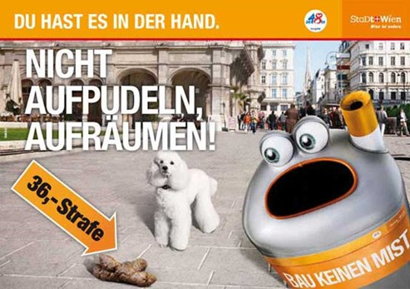

По словарю Дудена, венский лексический диалектизм aufpudeln в литературном языке означает возмущение, негодование: sich entrüsten [Электронный ресурс, Duden Online-Wörterbuch 2021]. На плакате, призывающем убирать за своими собаками, изображен пудель. Таким образом, можно заметить словообразовательную игру, которая заключается в корневом повторе: auf**pudel**n - der **Pudel**, на который скрыто намекают рекламодатели. При выборе литературного варианта sich entrüsten языковая игра в сочетании с картинкой не удалась бы, и данная реклама была бы менее яркой и экспрессивной.

В рекламном тексте сети ресторанов McDonald’s можно также увидеть аллюзию:

*„Un, dos, Käs“*

Для того чтобы подчеркнуть, что в меню ресторана появились новые мексиканские бургеры, рекламодатели отсылают адресата к числительным испанского языка. Многим известен факт, что счет до трех по-испански звучит следующим образом: un, dos, tres. Для создания аллюзии, заключающейся в созвучии немецкого слова «сыр» с испанским числом «три» рекламодатели вместо стандартного der Käse используют баварско-австрийский фонетический диалектизм Käs, так как для баварско-австрийских диалектов, как и для разговорного языка в целом, характерно выпадение -e в ауслауте. Так, слово становится фонетически похожим на испанское tres.

Приведем еще один пример:

*Изображение 3*

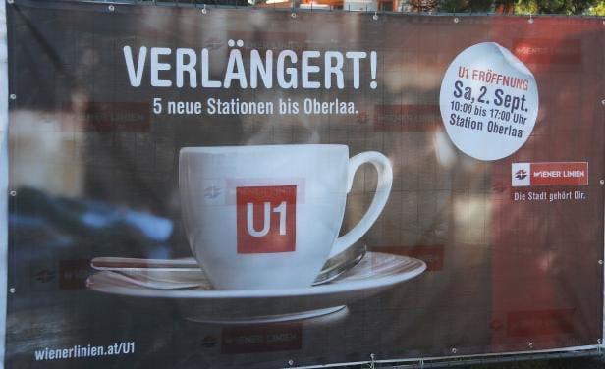

В данном примере рекламный текст не содержит диалектизм, однако имеется скрытый намек на него. Данная аллюзия достигается сочетанием изображения и слова verlängert. Рекламный текст сообщает о том, что на ветке U1 венского метро открыто 5 новых станций. Словом Verlängerter в Австрии обозначается кофе мокко с добавлением горячей воды. Изображение кофейной чашки в сочетании с глаголом verlängert является аллюзией на традиционный австрийский напиток и вызывает интерес, почему рекламный текст сообщает информацию, которая, на первый взгляд, не соотносится с изображением.

Для реализации языковой игры часто используют полисемию. **Полисемия** или многозначность – «существование у некоторой единицы более одного значения» [Зализняк 2004: 21]. В качестве примера многозначности в исследуемом материале приведем следующий рекламный текст:

*„Das Ländle braucht mehr Wälder“*

Cлово Wälder служит для обозначения формы множественного числа существительного der Wald c одной стороны, с другой стороны, является наименованием темного пива данной пивной марки.

Словообразовательный диалектизм Ländle, алеманнский диминутив от слова Land, является народным названием австрийской земли Форарльберг. Так, данный слоган косвенно призывает к приобретению темного форарльбергского пива, а также сообщает о том, что регион Форарльберг нуждается в лесных ресурсах.

Важным стилистическим средством является **метафора** - перенос значения. В основе метафоры лежит скрытое сравнение двух предметов или явлений, основанное на некоем сходстве между ними. Например, метафорой является следующий рекламный текст:

*„Versenk die Wuchtl!“*

Лексический диалектизм *die Wuchtl* в венском диалекте служит для обозначения футбольного мяча. Так, рекламный текст, расположенный на мусорном баке, может переводиться как «забей мяч!», «забей гол!», то есть «выброси мусор в корзину».

Для реализации языковой игры могут комбинироваться несколько стилистических фигур. Приведем примеры:

1)“*Der Islam gehört zu Österreich. Die Islamisierung gehört gestoppt!“*

2) „*Ö1 gehört gehört“*

В обоих примерах использован лексический повтор глагола gehören. Конструкция gehört + Partizip 2 другого глагола в венском диалекте близка по значению конструкции man sollte

Так, в первом случае, фраза die Islamisierung gehört gestoppt обозначает man sollte die Islamisierung stoppen. На рекламном плакате видно, что первое предложение данного примера является фразой Себастиана Курца, в ней глагол gehören употребляется в своем первом значении «принадлежать». Второй случай аналогичен первому. Фразу Ö1 gehört gehört можно перевести на литературный язык как „man sollte Ö1 hören“. В обоих случаях языковая игра реализуется за счет повтора глагола gehören и его многозначности в венском диалекте.

# 2.2.2. Способы реализации языковой игры с участием диалектизмов на фонетическом уровне

Чтобы создать фонетическую языковую игру, в рекламных текстах и слоганах используются такие приемы как аллитерация, ассонанс, рифма, создание полной или частичной схожести слов.

**Аллитерацией** называется «повторение согласных звуков, преимущественно в начале слов», придающий тексту особую звуковую выразительность [Николюкин 2001: 28]. Примером использования аллитерации является рекламный текст производителя молочных продуктов Nöm:

*„Fad oder fru fru?“*

В предложенном для анализа рекламном тексте „fru fru“ является названием рекламируемого йогурта. В приведенном примере можно увидеть повтор согласного звука f: **F**ad oder **f**ru **f**ru?

Слово fad является баварско-австрийским лексическим диалектизмом. Его литературный синоним langweilig не имеет звука f, кроме того, слова fad и fru имеют одинаковое количество букв, что делает выражение более лаконичным и запоминающимся. Очевидно, что замена данного диалектизма на синонимичное слово из литературного языка сделало бы осуществление языковой игры невозможным.

Не менее значимым стилистическим средством фонетической языковой игры является **ассонанс** - особая организация в тексте гласных звуков, придающая ему особую выразительность [Николюкин 2001: 62]. Например, в тексте ниже можно увидеть повтор гласной „ö“:

*„****Ö****1 geh****ö****rt geh****ö****rt“*

Слоганы, в которых использованы приемы ассонанса и аллитерации, лучше воспринимаются на слух, более просты для запоминания.

Одним из наиболее продуктивных фонетических приемов языковой игры является **рифма**. «Рифма — это особый вид регулярного звукового повтора - повторение более или менее сходных сочетаний звуков на концах строк или в других симметрично расположенных частях стихотворений, выполняющее организующую функцию в строфической композиции» [Арнольд 1981: 216]. Известно, что рифмованный текст проще запоминается, а также произносится. В некоторых случаях одновременное создание рифмы возможно лишь при использовании диалектизмов. В качестве примеров приведем следующие рекламные тексты:

*1)“Bio-Jause für zu Hause“*

*2)“Mach’ Pause mit Rex Jause“*

Здесь лексический баварско-австрийский диалектизм die Jause, в отличие от его литературного синонима der Imbiss, имеет на конце сходные звуки со словами Hause и Pause, что создает рифму.

Другим примером использования рифмы с помощью лексического диалектизма может служить слоган социальной рекламы, подготовленной министерством верхней Австрии для мотивации жителей использовать велосипед в качестве транспортного средства:

*„Sei ned fad, nimm’s Rad“*

Слово fad в значении langweilig рифмуется здесь с *Rad*.

Для получения рифмы в австрийской рекламе используются не только лексические, но и фонетические диалектизмы. Примером может служить текст предвыборной кампании Австрийской партии свободы:

*„kein Daham dem Radikal-Islam“*

В приведенном примере венский диалектизм Daham использован в тексте неслучайно. Благодаря монофтонгизации ei - a в венском диалекте слово Daham лучше, чем литературный вариант Daheim рифмуется со словом Islam.

Приведем еще два примера:

*1)“Möbelix kost’ fast nix“*

*2)“Checkfelix oder check gar nix“*

Выбор фонетического диалектизма nix вместо стандартного nicht обусловлен желанием зарифмовать названия компаний Möbelix и Сheckfelix сделать слоганы более выразительными.

Одним из приемов фонетической языковой игры является **полная или частичная схожесть слов.** Такие тексты привлекают внимание, заставляют вникнуть в суть написанного и запоминаются. В качестве примера рассмотрим рекламный текст венской мастерской мотоциклов:

*“Wühst Rafn…? ...dann profilier di!“*

Этот рекламный текст построен на полисемии, которая была бы нереализуема без использования фонетического диалектизма. При прочтении рекламного текста может показаться, что он открыто призывает к драке, ведь глагол raufen имеет значение kämpfen. Однако слово Rafn является фонетическим диалектизмом, а для венского диалекта характерна монофтонгизация дифтонга ei в a. Так, данный рекламный текст является не призывом к бою, а предложением приобрести шины (der Reifen) для мотоцикла.

# 2.2.3. Реализация языковой игры на графическом уровне

Графическая игра подразумевает создание нового слова или смысла с помощью шрифтов, цвета, пунктуационных знаков. Так, в исследуемых примерах с помощью апострофа и дефиса рекламодатели указывают на то, что слово является диалектизмом, а также придают слову новый смысл. Для того, чтобы акцентировать внимание на том, что в качестве языка рекламы выбран диалект, рекламодатели указывают на редукцию, выпадение префикса ge- и другие особенности, характерные для баварско-австрийских диалектов с помощью апострофа:

1. *“Wir Steirer wissen: Klane Getränke erhalt’n die Freundschaft!“*
2. *“Wir Steirer ham’ für and’re immer a Platzerl frei!“*
3. *“alte Masken g’hörn ‘kübelt!“*
4. *“klein g’macht - gut g’macht!“*
5. *“mach’ Pause mit Rex Jause!“*
6. *“-I hab heut troff’n! - I a!“*

Говоря о графической языковой игре, следует упомянуть **метод графической трансформации** и привести пример текста печатной рекламы сливок австрийского производителя молочной продукции Schrädinger:

*“Obers-tes Gebot. 100% natürlich. 0% Palmöl.“*

Литературное словосочетание oberstes Gebot можно перевести как «первое, самое главное правило»; «основополагающий принцип». С помощью дефиса создатели рекламы выделяют лексический диалектизм Obers. Данное слово используется в большинстве австрийских диалектов вместо литературного die Sahne. Благодаря этому выделению рекламный текст становится интереснее и ярче. Очевидно, что использование литературного варианта не позволило бы осуществить языковую игру.

Таким образом, в сочетании со стилистическими средствами диалектизмы придают рекламным текстам и слоганам выразительность, делая их яркими. Исследование материала дает основание полагать, что наиболее часто австрийские диалектизмы используются для реализации лексической и фонетической языковой игры. Менее частотно их использование в графической языковой игре. Случаев использования австрийских диалектизмов в словообразовательной языковой игре в исследуемых слоганах и рекламных текстах не выявлено.

# 2.3. Лингвопрагматические функции диалектной лексики

В данном параграфе настоящей работы представлен опрос австрийцев и анализ полученных ответов, позволяющий установить отношение жителей Австрии к использованию диалектизмов в рекламных текстах и слоганах. На основании результатов данного опроса выделены лингвопрагматические функции диалектизмов в рекламном тексте.

Участниками исследования являлись 22 человека разного пола и возраста: студенты Зальцбургского университета и их родители. Каждый из респондентов являлся носителем диалекта. В опросе приняли участие 9 респондентов из города Зальцбург, 5 респондентов из Вены, 4 респондента из Штирии, 2 респондента из Верхней Австрии, 1 респондент из Тироля и 1 из Форарльберга.

Респондентам было предложено заполнить составленную нами анкету, размещенную на сайте *umfrageonline.com*. Анкета содержала следующие вопросы:

**1) Wie alt sind Sie?**

**2) Aus welchem Teil Österreichs sind sie?**

**3) Wie finden Sie die Werbung, in der Dialekt benutzt wird?**

a) interessant b) ungewöhnlich c) einprägsam d) gemütlich e) nicht interessant f) unangenehm g) andere

**4) Was fühlen Sie, wenn Sie *Ihren* Dialekt in einer Werbung treffen?**

a) Das erinnert mich an meine Heimat b) Ich spüre Heimgefühl und Gemütlichkeit c) Ich finde es spannend, cool, interessant d) Ich finde, dass es unnötig ist e) mir ist es nicht interessant f) andere

**5) Was fühlen Sie, wenn Sie *einen fremden (österreichischen)* Dialekt in einer Werbung treffen?**

a) Ich finde es mir neu und interessant b) Ich bemühe mich, zu erfahren, was die unbekannten Wörter bedeuten c) Ich mag solche Werbung nicht, weil sie für mich unangenehm ist d) Ich fühle nichts und bemühe mich nicht, zu verstehen, was die unbekannten Wörter bedeuten e) andere

**6) Finden Sie die Werbung, in der Dialekt benutzt wird, einprägsam und ungewöhnlich?**

a) ja b) nein

**7) Warum ist die Werbung mit Dialekt positiv?**

**8) Wozu benutzt man Dialekt in der Werbung?**

Первые два вопроса помогли установить возраст и место рождения респондентов. Результат можно увидеть на следующих круговых диаграммах:

*Диаграмма 1 - возраст участников анкетирования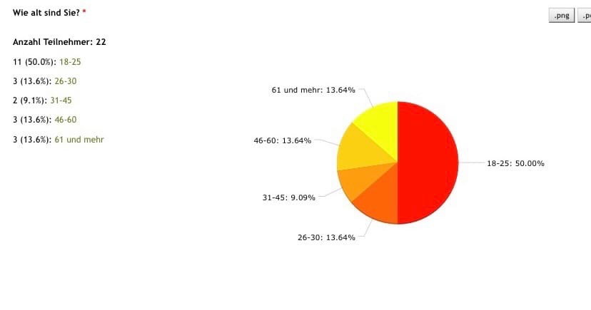Диаграмма 2 – место рождения участников анкетирования*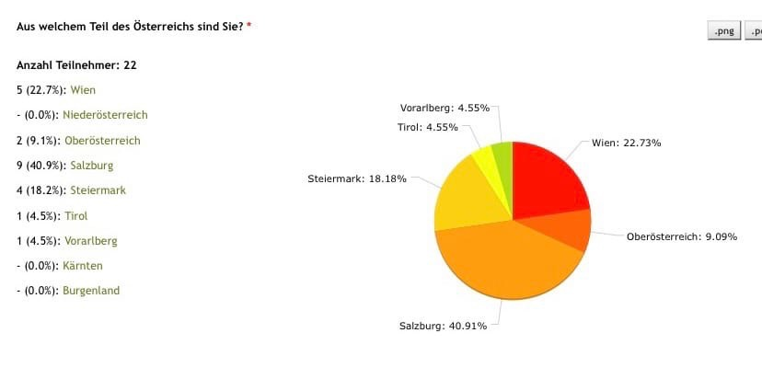

Вопросы 3-6 касались восприятия респондентами рекламы, содержащей диалектизмы. Ответы участников представлены в виде четырех диаграмм:

*Диаграмма 3 – Отношение респондентов к рекламе, включающей диалектизмы*

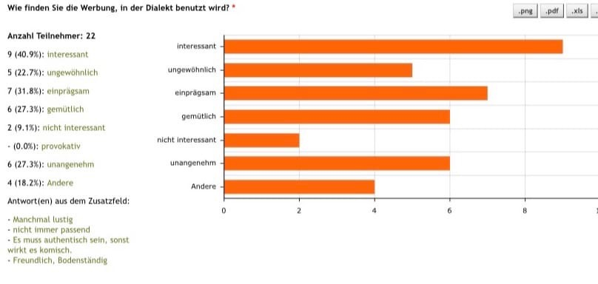

*Диаграмма 4 - Отношение респондентов к рекламе, включающей их родной диалект*

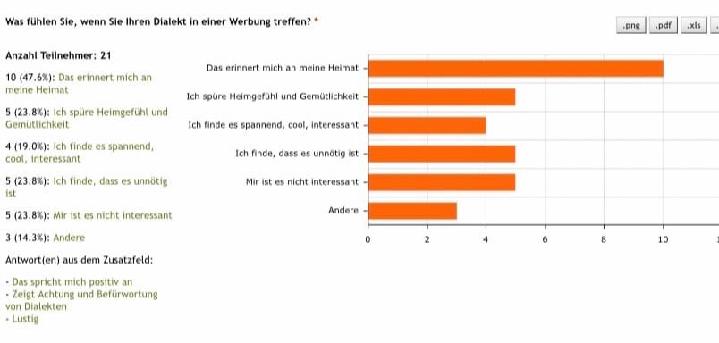

*Диаграмма 5 – отношение респондентов к рекламе, включающей чужой (австрийский) диалект*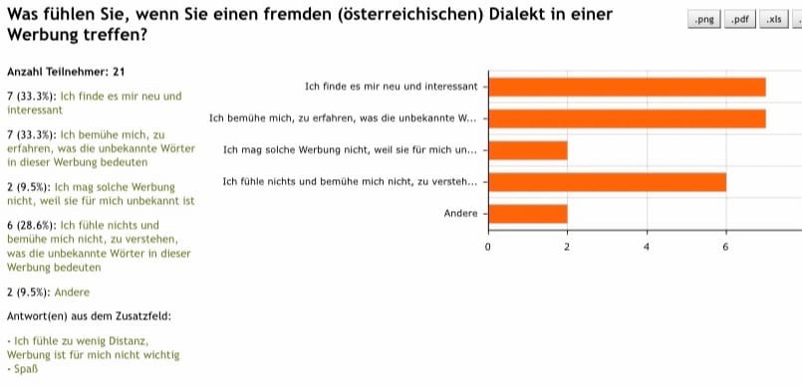

*Диаграмма 6 - ответы респондентов на вопрос, является ли реклама с включенными диалектизмами запоминающейся и необычной*

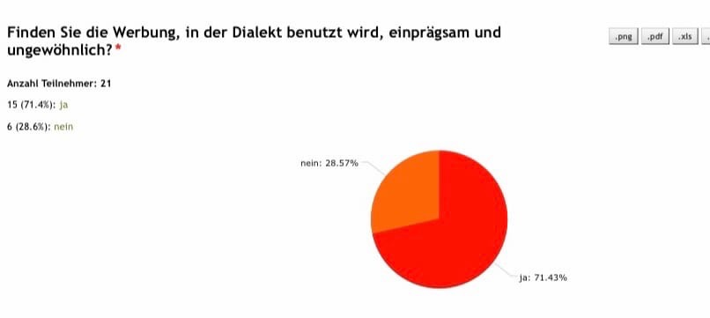

Результаты, представленные на первой диаграмме, показывают, что большинство респондентов считает использование диалектизмов в рекламе интересным (40.9%), запоминающимся (31.8%), располагающим к себе (27.3%) и необычным (22.7%). Некоторые респонденты высказались об использовании диалектизмов отрицательно: для 27.3% опрошенных такая реклама является неприятной; всего два респондента (9.1%) находят такую рекламу неинтересной. Четыре респондента выбрали свой вариант ответа. Диаграмма отражает то, что эти респонденты сходятся во мнении, что реклама с использованием диалектов должна быть аутентичной, диалектизмы должны быть использованы уместно, тогда такая реклама будет веселой и располагающей к себе.

Из результатов второй диаграммы следует, что большая часть опрошенных, встретив в рекламном тексте родной диалект, отнесется к этому положительно. На вопрос „Was fühlen Sie, wenn Sie *Ihren* Dialekt in einer Werbung treffen?“ было получено 22 ответа, выражающих позитивное отношение к такой рекламе и всего 10, выражающих незаинтересованность. Почти половина участников эксперимента при виде родного диалектизма в рекламном тексте вспоминает о доме (47.6%), некоторые чувствуют себя уютно (23.8%) и находят такую рекламу веселой и интересной. (19%)

Третья диаграмма отражает то, что при виде незнакомого диалектизма в рекламном тексте большинство участников опроса находит в этом что-то новое и вызывающее интерес (33.3%), а также пытается узнать значение неизвестного слова (33.3%).

На вопрос «Находите ли вы рекламу с использованием диалектизмов запоминающейся и необычной?» абсолютное большинство респондентов (71.4%) ответило положительно. (диаграмма 4)

Последние два вопроса являлись открытыми: «Почему рекламу с использованием диалектизмов можно назвать позитивной?» и «Для чего диалект используется в рекламе?»

Результаты вопросов 7 и 8 можно увидеть на следующих диаграммах:

*Диаграмма 7 - ответы респондентов на вопрос «Почему рекламу с использованием диалектизмов можно назвать позитивной?»*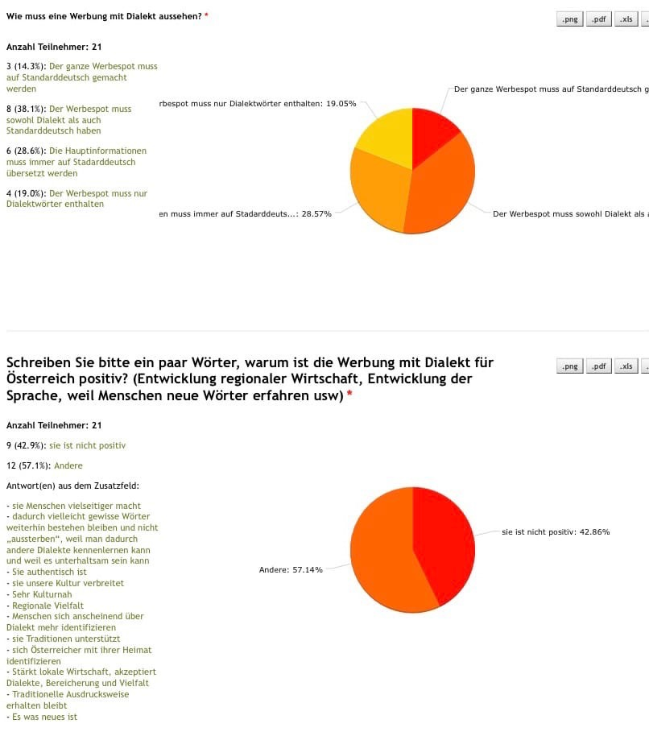

*Диаграмма 8 - ответы респондентов на вопрос «Для чего диалект используется в рекламе?»*

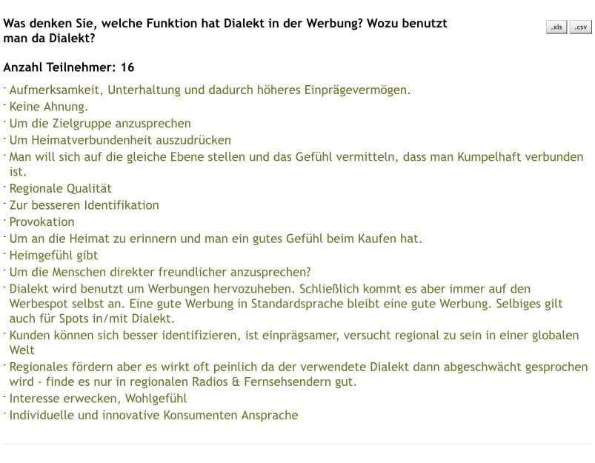

Так, на круговой диаграмме можно увидеть, что большая часть респондентов (57.14%) считает использование диалекта в рекламе позитивным для Австрии и ее развития. По мнению участников опроса, внедрение диалектизмов в рекламные тексты способствует развитию культуры, традиций и самих жителей страны, а также поддерживает внутреннюю торговлю.

Результаты ответов респондентов на вопрос „Wozu benutzt man Dialekt in der Werbung?“ по смыслу можно разделить на четыре группы.

Представим данные в виде таблицы:

Таблица 4- ответы респондентов на вопрос “Wozu benutzt man Dialekt in der Werbung?“

|  |  |  |  |  |
| --- | --- | --- | --- | --- |
| Воздействие диалектизмов на потенциального покупателя по мнению реципиентов | Воздействуют на реципиента, привлекают его внимание, рекламный текст с участием диалектизмов необычен и хорошо запоминается | Информируют потенциального покупателя о точном место происхождении рекламируемой продукции | Указывают на близость рекламируемого товара к потребителю | Вызывают приятные эмоции, воспоминания о доме и родном регионе. |
| ответы реципиентов | 1)Aufmerksamkeit, Unterhaltung und dadurch höheres Einprägevermögen  2)Provokation  3)um Werbungen hervorzuheben  4)sie ist einprägsamer  5)Interesse wecken  6)individuelle und innovative Konsumenten Ansprache | 1)Regionale Qualität  2)zur besseren Identifikation  3)Regionales fördern  4)versucht regional zu sein | 1)Um die Zielgruppe anzusprechen  2)Man will sich auf die gleiche Ebene stellen und das Gefühl vermitteln, dass man Kumpelhaft verbunden ist  3)Um die Menschen direkter freundlicher anzusprechen  4)Kunden können sich besser identifizieren  5)individuelle Konsumenten Ansprache | 1)Um an die Heimat zu erinnern und man ein gutes Gefühl beim Kaufen hat.  2)Heimgefühl gibt  3)Wohlgefühl |

Результаты данного опроса показывают, что в большинстве случаев австрийцы положительно относятся к использованию диалекта в рекламе, считают такую рекламу более необычной и запоминают ее лучше. На основании результатов анкетирования можно выделить четыре лингвопрагматические функции диалектизмов:

1) идентифицирующая функция

2) фатическая функция

3) функция «домашнего», «семейного» языка

4) аттрактивная функция

# 2.3.1. Идентифицирующая функция диалектизмов в австрийской рекламе

Наиболее типичной функцией, выполняемой диалектизмами, внедренными в рекламный ролик или печатную рекламу является идентифицирующая функция. В некоторых случаях указание на конкретное место происхождения товара способствует повышению спроса на данный товар. Чтобы обозначить место происхождения, австрийские маркетологи добавляют в текст рекламного ролика диалектизмы. Такой прием был использован австрийским рекламным агентством „Demner, Merlicek und Bergmann Werbegesellschaft GmbH“ при создании рекламной кампании для производителя молочных продуктов „Ja! Natürlich!“ и сети супермаркетов Billa. Рассмотрим рекламные тексты роликов „Das Schweinderl und der Fischerbub“ и „365 Tage Auslauf“:

1. „Das Schweinderl und der Fischerbub“

***-Hoit!*** *Wen homma denn da?* ***Suachst*** *leicht an Wurm?*

*-Hilfst ma suchen?*

*-Ich* ***helf*** *dir finden! Da drüben ist ein Bio-Feld, da ist ein Leben in Boden.*

*-Der schaut* ***aba*** *gsund aus. Komm! Oder lass man leben?*

*-Ja.* ***Fischma*** *mit deinem* ***Jausenbrot!*** *Hast du eins dabei?*

*-Ja! Natürlich!*

1. „365 Tage Auslauf“:

*Das Weeda* ***is nix******füa a kloans*** *Schwanderl, aber unsere* ***Kiah****, die* ***hoit soga*** *im Winter nix im* ***Stoi***

Так, в речи персонажей можно увидеть лексические, фонетические и грамматические диалектизмы. Были найдены 13 фонетических, 1 лексический 2 грамматических диалектизма:

1) Лексическим диалектизмом в исследуемом рекламном тексте является слово der Jausenbrot. Диалектизм имеет синоним в литературном немецком языке (die Zwischenmahlzeit, die Brotzeit). В словаре Дудена данное слово обозначено как исконно австрийское и малоупотребительное. [Электронный ресурс, Duden Online-Wörterbuch 2021]

2) Из фонетических диалектизмов в первом рекламном тексте можно выделить баварский диалектизм *hoit,* образованный от глагола halten. Для баварской диалектной зоны характерна вокализация сонорных согласные l, r после гласных. Такое же явление можно заметить в слове *aba* (aber). Дифтонгизацию u> ue,ua, характерную для австрийских диалектов мы видим в слове *suachst.* Для фонетических диалектизмов, также как и для обиходно-разговорного языка в целом, характерно отпадение редуцированного -e в ауслауте и в префиксе -ge, как в слове *helf* вместо стандартного helfe.

Во втором рекламном тексте можно увидеть диалектизмы *füa* и *soga*, образованные в результате палатализации r, перешедшей в a. Вокализация l в диалектизмах *hoit, Stoi.* Дифтонгизация в диалектизмах *kloans, Kiah*. Также можно наблюдать диалектное произношение глагола ist как *is,* артикля ein как *a* и частицы nicht как *nix.*

3) слова *homma* и *fischma* — это грамматические диалектизмы, образованные в результате слияния (Verschmelzung), обозначающие императив 1го лица множественного числа gehen wir, fischen wir.

Цель рассматриваемой рекламной кампании - сообщить потенциальному покупателю, что продукция фирмы „Ja! Natürlich! “является экологичной и безопасной. Невербальной информацией об этом является видеоряд. В качестве места действия в обоих видеороликах рекламодатели выбрали деревню и фермерское хозяйство, чтобы подчеркнуть, что производство находится в экологически чистом месте, вдали от крупных агломераций.

Вербальной информацией об этом является язык рекламы. Как известно, диалект как таковой можно встретить вдали от крупных австрийских городов. Таким образом, диалектизмы в речи персонажей, так же, как и видео, передают информацию о месте происхождения.

Само название рекламной кампании является словообразовательным диалектизмом: *das Schweinderl*. Для баварско-австрийских диалектов характерен диминутивный суффикс -erl. По В. А. Чукшису, словообразовательные диалектизмы способны ярко охарактеризовать место действия [Чукшис 2015: 125].

Информирование потенциального покупателя о том, что 1) продукт произведен на территории Австрии, является национальным и родным 2) продукт произведен в экологически чистых условиях, способно повысить эффективность рекламы. Для идентификации региона происхождения могут служить все виды диалектизмов. Исследование предложенного материала показывает, что наиболее часто данную функцию выполняют фонетические диалектизмы.

Рассмотрим рекламную кампанию „Da komm’ ich her“ того же рекламного агентства. Целью данной кампании является информирование потенциального покупателя о наличии свежих фруктов, плодов и овощей из различных регионов Австрии в супермаркетах Billa и Merkur. На сайте рекламной кампании можно прочитать следующее: „Da komm’ ich her steht für Regionalität, Saisonalität, Liebe zur Heimat und blühendes Österreich“ Так, „Da komm’ ich her“ выступает за региональность, сезонность, любовь к Родине и цветущую Австрию. На сайте рекламной кампании также сказано, что, приобретая продукты с маркировкой „Da komm’ ich her“ покупатель поддерживает разнообразие ассортимента и свой регион. Для идентификации места происхождения, в отличие от уже рассмотренной кампании „Das kleine Schweinderl“, в которой и видеоряд и диалект указывают на то, что производство расположено в сельской местности, в данном случае служат только диалектизмы. Картинка лишь указывает на вид самого товара (клубника, картофель или, например, черника)

Рассмотрим следующие рекламные тексты:

*1)* „*Steirischer Kren*“

*2)* „*Steirischer Häuptelsalat*“

*3)* „***a*** *knackig****a*** *Wiener*“

*4)* „***a*** *schoaf****a*** *Kärtner*“

*5)* „***a*** *z****oa****te Öberösterreicherin*“

*6)* „*Gr****ia****ß* ***di*** *N****o****chb****oa***“

*7)* „*Sch****ai****n Tog, N****o****chb****oa***“

*8)* „***Hoi*** *N****o****chb****u****r*“

*9)* „***Dere*** *N****o****chb****a***“

*10)* „*Marün*“

*11)* „*Radi*“

*12)* „*Moosbea*“

*13)* „*Schwoazbea*“

Для того чтобы указать на обширную территорию производства продукции, проинформировать потенциального покупателя, что продукт является отечественным, родным, рекламодатели используют австрицизмы, слова, узнаваемые на всей территории Австрии. Рассмотрим рекламные тексты 1 и 2. Слово Kren является австрицизмом и имеет эквивалент der Meerrettich в литературном немецком языке. В рекламном тексте *Steirischer Häuptelsalat,* для обозначения Kopfsalat использован австрицизм Häuptelsalat. В этих рекламных текстах указание на конкретный регион производства несет в себе прилагательное steirisch. Стоит отметить, что в большинстве случаев для указания на федеральную землю, на которой продукт был выращен, в рекламе использованы непосредственно диалектизмы. В исследуемых рекламных текстах были выделены 14 фонетических и 6 лексических диалектизмов.

В рекламных текстах 3-9 можно увидеть специфическую огласовку местоимений и артиклей (a вместо ein в текстах 3-5, di вместо dich в тексте 6), вокализацию r c переходом в a: knackiga, schoafa, Nochba, а также сужение гласной а в о, характерное для баварско-австрийской диалектной зоны: schoafa, zoate, Tog, + cлово Nachbar в примерах 6-9, явление делабиализации, характерное для большинства верхненемецких диалектов: schain, griaß)

Лексическими диалектизмами в рекламных текстах 8-13 являются:

1) формы приветствия Dere и Hoi. Форма приветствия Dere является сокращением от формы Habedere и используется в некоторых баварских диалектах для приветствия и прощания в форме второго лица единственного числа (Du-Form). Форма приветствия Hoi употребляется говорящими на форарльбергском диалекте вместо литературного немецкого слова Hallo.

2) лексические диалектизмы Marün, Radi, Moosbea, Schwoazbea. Диалектизм Marün, имеющий литературный синоним die Aprikose указывает на то, что рекламируемые абрикосы были произведены на территории Нижней Австрии. Тирольский диалектизм Radi, а не литературное Radieschen информирует адресата о регионе происхождения. Диалектизм Moosbea вместо Heidelbeere для названия черники употребляют говорящие на диалекте в Форарльберге, а Schwoazbea чернику называют Штирии.

Целью рекламной кампании „Da komm’ ich her“ являлось указание на регион, в котором фрукты или овощи были выращены для того, чтобы увеличить спрос на них. Маркером места происхождения продуктов в данной рекламной кампании являются в основном фонетические, а также лексические диалектизмы.

# 2.3.2. Функция диалекта как «домашнего», «семейного» языка в австрийской рекламе

Часто рекламодатели используют ассоциацию диалекта с домом и Родиной в качестве лингвистической манипуляции. По мнению М. Р. Душкиной, «Обращение к патриотическим чувствам и гражданской/национальной идентичности потребителя в PR-кампании часто бывает продуктивным» [Душкина 2020: 105]. Рассмотрим рекламные тексты социальной рекламной кампании венской службы MA48:

1. „***Host*** *an* ***Tschick****?*“
2. „***Herrl*** *und* ***Frauerl*** *müssen es endlich lernen. Nimm ein* ***Sackerl*** *für mein* ***Gackerl.***“
3. „*Sei kein* ***Schweindl****!*“
4. „***Einkaufswagerl*** *im Geschäft lassen!*“
5. „*Wo* ***samma daham****?*“

В приведенных для анализа рекламных текстах встречаются все виды диалектизмов. Наиболее частотными являются словообразовательные диалектизмы (6): Herrl, Fraurl, Sackerl, Gackerl, Schweindl, Einkaufswagerl. Менее частотными являются фонетические (2): Host, daham и лексические (2): Tschick- (в лит. яз. die Zigarette), Gackerl -(в лит. яз. der Tierkot) диалектизмы. Реже всего встречались грамматические (1): samma диалектизмы.

Задача рассматриваемой социальной рекламной кампании - призвать жителей города Вена соблюдать в нем чистоту. Венские диалектизмы ассоциируются у жителей города с родным домом, о котором нужно заботиться, усиливают воздействие социальной рекламы, вызывают желание заботиться о городе также, как о родном жилище.

Аналогичную стратегию выбрало рекламное агентство Christoph Skofic Multimedia Agentur, создавшее рекламную кампанию „I LUAG UF DI“ для города Брегенц с целью призвать жителей соблюдать в городе чистоту. Название рекламной кампании состоит из четырех фонетических диалектизмов, обозначает фразу „ich schaue auf dich“, что можно перевести как «я забочусь о тебе», «я слежу за тобой». рекламодатели используют диалект, чтобы показать, что дом и родной город - неделимые понятия. Рассмотренные рекламные тексты, призывающие соблюдать порядок, с участием диалектизмов становятся более выразительными. Диалектизмы напоминают адресату о родном жилище, в котором с ним скорее всего говорили на диалекте, усиливают желание оберегать свой город, который также является домом.

# 2.3.3. Фатическая функция диалекта в австрийской рекламе

Диалектизмы могут служить для установления контакта с потенциальным покупателем, располагая его к приобретению данного товара. Рассмотрим рекламные тексты рекламной кампании „Miteinander Steirer samma“ австрийской пивоварни Puntigamer:

1. „*Wir Steirer wissen: Klane Getränke erhalt’n die Freundschaft!*“
2. „*Wir Steirer ham’ für and’re immer a Platzerl frei!*“
3. „*Wir Steirer ham ka Angst vor nix! Naja, vor fast nix.*“
4. „*-Am Feld bin i da Chef! -Wem sagst des?*“
5. „*I hab heut troff’n! -I a*“

Первые три рекламных текста начинаются с фразы „Wir Steirer“, побуждают адресата отождествить себя с другими штирийцами, которые любят пиво данной марки, почувствовать близость к рекламируемому продукту. Во всех пяти рекламных текстах фонетические (Klane, erhalt’n, and’re, a, ka, nix, i, a, troff’n), грамматический (troff’n) и словообразовательный (Platzerl) диалектизмы усиливают этот эффект. В рекламном тексте используется родной язык адресата, что дает ему почувствовать себя близким с рекламируемой продукцией.

Рекламные тексты 4 и 5 стоит рассматривать еще и в связи с картинками:

*Изображение 4*

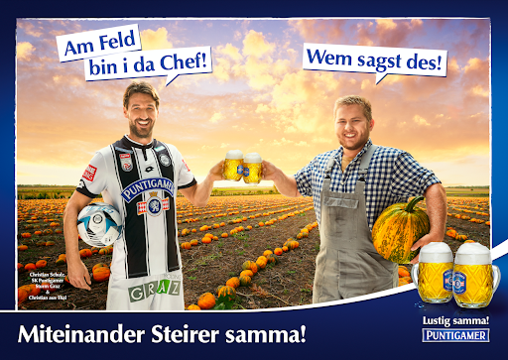

*Изображение 5*

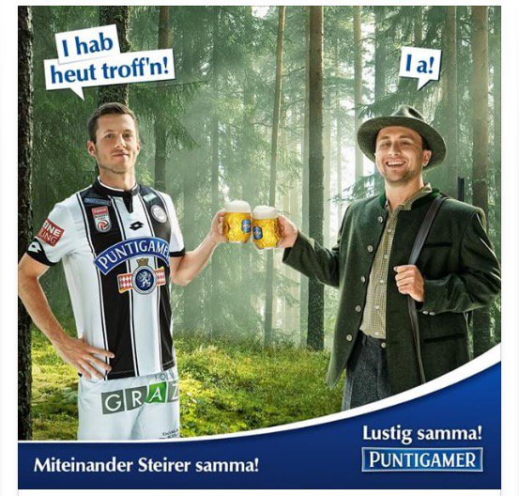

Смысл данной рекламы заключается в том, что люди из разных профессиональных миров (футболист и охотник, футболист и фермер) имеют общее. В первом случае и футболист, и фермер являются главными на поле, хоть поля, на котором они работают, различаются. Во втором случае глагол treffen, со значением попадания в цель обобщает данных людей. Цель у футболиста - ворота, у охотника - дичь, но что-то их объединяет. Также на картинке можно увидеть, что они любят одно и то же пиво. Так, диалектизмы выполняют усиливают эффект единства, показывают, что эти люди родились на одной и той же территории, говорят на одном и том же языке и любят один и тот же напиток. Потенциальный покупатель видит родные диалектизмы и чувствует, что рекламируемая продукция является ему близкой.

# 2.3.4. Аттрактивная функция диалекта в австрийской рекламе

Диалектная лексика – необычна и привлекает внимание. Из параграфа 2.2. следует, что диалектизмы способны принимать участие в языковой игре, создавать рифму, делать рекламный текст привлекательным и оставаться в памяти у реципиента. Большинство участников опроса также отметило, что рекламные тексты, содержащие диалектную лексику способны лучше запомниться. Каждый из приведенных в главе 2.2. примеров дает основания полагать, что диалектизмы в рекламе выполняют функцию привлечения внимания (аттрактивную функцию).

# Выводы по главе 2

В ходе проведенного анализа разноплановых австрийских рекламных текстов и слоганов были названы основные особенности диалектной лексики в рекламе, установлена возможность более успешной реализации лексической, фонетической и графической языковой игры с участием диалектизмов вместо их литературных синонимов. Проведенный опрос жителей Австрии подтвердил целесообразность внедрения диалекта в язык рекламы, указал на то, что правильное использование диалектизмов в рекламных роликах, а также в печатной рекламе положительно влияет на восприятие рекламного текста. Он вызывает у адресата чувства дома, кажется ему интересным, и хорошо запоминается. На основе данного опроса выделены четыре основные функции диалектизмов в австрийской рекламе:

1. идентифицирующая функция;
2. фатическая функция;
3. функция «домашнего» языка;
4. аттрактивная функция.

Было установлено, какие диалектизмы наиболее часто выполняют ту или иную функцию. Так, фонетические, лексические, словообразовательные и грамматические диалектизмы могут выполнять каждую из вышеуказанных функций. Фонетические диалектизмы, используемые в рекламных текстах, наиболее часто служат для идентификации региона производства. Реже эту функцию выполняют лексические диалектизмы. Также фонетические диалектизмы вместе со словообразовательными часто выполняют фатическую функцию. Лексические и словообразовательные диалектизмы лучше всего способны выполнить функцию «домашнего» языка. Функцию привлечения внимания к рекламному тексту с помощью фонетической, лексической и графической языковой игры наиболее часто выполняют лексические диалектизмы. Реже эту функцию выполняют фонетические диалектизмы. Анализируемый материал показал, что для лингвистической манипуляции в рекламном тексте наиболее часто используются фонетические диалектизмы. Они были использованы для выполнения каждой из выявленных функций в сочетании с другими типами диалектизмов или же самостоятельно. Следующими по частотности использования для воздействия на адресата являются лексические диалектизмы. Реже всего можно увидеть грамматические диалектизмы, так как они способны затруднить понимание и восприятие рекламного текста.

Таким образом, материал данной работы показал, что диалектизмы в рекламных текстах способны проявлять себя разнопланово, выполняя специальные функции и повышая эффективность самой рекламы.

# Заключение

В ходе проделанного анализа на материале австрийских рекламных текстов и слоганов были выделены лингвопрагматические функции и стилистические особенности диалектной лексики в рекламе. Были решены поставленные задачи:

1) дано детальное описание сосуществования и взаимодействия австрийского литературного языка, австрийского обиходно-разговорного языка и баварско-австрийских и алеманнских диалектов на территории государства Австрия;

2) проведен анализ структуры рекламных текстов и слоганов с участием диалектизмов;

3) установлены виды диалектизмов, включенных в рекламный текст или слоган;

4) проведено анкетирование, собраны мнения респондентов из Австрии о рекламных текстах с включенной диалектной лексикой;

5) выяснено, какое значение имеют австрийские диалектизмы для реализации языковой игры.

Можно заключить, что включенная в рекламные тексты и слоганы диалектная лексика способна воздействовать на адресата, повышая эффективность рекламной кампании. Данные опроса позволяют установить, что диалектизмы в рекламном тексте положительно воспринимаются жителями Австрии. Включенные в рекламный текст слова из родного диалекта реципиентов вызывают у большинства опрошенных чувство дома и приятные эмоции при покупке рекламируемого товара. Неизвестные реципиентам диалектизмы привлекают их внимание, побуждают узнать значение слова, использованного в рекламном тексте.

Благодаря внедрению диалектизмов в рекламный текст потенциальный покупатель может идентифицировать регион происхождения, почувствовать близость к рекламируемой продукции. Стилистической особенностью всех видов диалектизмов является способность принимать участие в языковой игре. С помощью лексической, графической и фонетической языковой игры с включением диалектной лексики, рекламный текст становится более притягательным, способным обращать на себя внимание и запоминаться.

Настоящее исследование может быть источником материала для последующего детального изучения языка рекламы, а также австрийской диалектной лексики. Результаты исследования также могут быть полезны австрийским рекламодателям, желающим повысить эффективность создаваемой рекламной кампании.

# Список литературы

1. Аврорин В. А. Проблемы изучения функциональной стороны языка: (к вопросу о предмете социолингвистики). Л.: Наука, 1975. 274 с.
2. Арнольд И. В. Стилистика современного английского языка. Л.: Просвещение, 1981. 295 с.
3. Домашнев А. И. Очерк современного немецкого языка в Австрии. М.: Высшая школа, 1967. 180 с.
4. Домашнев А. И. Современный немецкий язык в его национальных вариантах. Л.: Наука, 1983. 230 с.
5. Душкина М. Р. Психология рекламы и связей с общественностью в маркетинге: учебник для вузов. М.: Юрайт, 2020. 259 с.
6. Евтихова И. М. Вариативность современного немецкого языка. Симферополь: ИТ АРЕАЛ, 2018. 164 с.
7. Жирмунский В. М. Немецкая диалектология. М.; Л.: Издательство Академии Наук СССР, 1956. 636 с.
8. Зализняк Анна А. Феномен многозначности и способы его описания. Вопросы языкознания. 2, 2004. С. 20-45
9. Исаева Л. В. Языковая игра в рекламе: социо-культурный аспект. Современные исследования социальных проблем. 4.1 (04), 2010. С. 606-612
10. Копчук Л. Б. Развитие обиходно-разговорного языка в немецкоязычных странах в свете социолингвистической концепции языковой эволюции. Вестник балтийского федерального университета имени Канта. 2, 2014. С. 51-61
11. Левчаева Н. В. Литературный язык как основа культуры речи. Филологические науки. Вопросы теории и практики. 2 (80), Ч.2, 2018. С. 322-326
12. Медведева Е. В. Рекламная коммуникация. М.: Едиторал УРСС, 2008. 277 с.
13. Мещерский Н. А. Русская диалектология. М.: Высшая школа, 1972. 303 с
14. Мокрова Н. И. Формы существования немецкого языка. Вестник ИрГТУ. 8 (91), 2014. С. 247-251
15. Морозова И. Д. Слагая слоганы. М.: РИП-Холдинг, 2003. 172 с.
16. Никольский Л. Б. О предмете социолингвистики. Вопросы Языкознания. 1, 1974. С. 60-68
17. Николюкин А. Н. Литературная энциклопедия терминов и понятий. М.: НПК Интелвак, 2001. 799 с.
18. Новожилова К. Р. Стилистика повествовательного текста: теоретические и исторические основы. СПб., 2007. 100 с.
19. Пирогова Ю. К., Паршин П. Б. Рекламный текст: семиотика и лингвистика. М.: Международный институт рекламы, издательский дом Гребенникова, 2000. 270 с.
20. Пономарева А. Слоган в системе маркетинговых коммуникаций: словарь, исследование, технологии. Ростов-на-Дону: Мини Тайп, 2006. 700 с.
21. Cвекла Т. П. Слоган как основной компонент рекламного сообщения и его влияние на массовое сознание. Коммуникативные исследования. 3(5), 2015. С. 87-95
22. Серебренников Б. А. Общее языкознание: Формы существования, функции, история языка. М.: Наука, 1970. 602 с.
23. Скородумова Я. А. Функции диалектной лексики в автобиографической прозе В. П. Астафьева. Филология и лингвистика. 1(1), 2015. С. 7-9
24. Тупикова С. Е., Овчинникова А. В. Лингвистические способы манипулятивного воздействия в англоязычных рекламных текстах. Иностранные языки в контексте межкультурной коммуникации. 2016. С. 219-224
25. Чукшис В. А. Лингвистический статус диалекта и функции диалектизмов в австрийском и швейцарском национальных вариантах современного немецкого языка. Нижний Новгород. 2013. 22 с.
26. Чукшис В. А. Классификация и стилистические функции диалектизмов в произведениях австрийского писателя Томаса Рааба. Известия ВГПУ. 1(96), 2015. С. 124-127
27. Чукшис В. А. О роли диалекта как средства коммуникации в Австрии. Вестник ВГУ, серия: лингвистика и межкультурная коммуникация. 3, 2017. С. 73-78
28. Шаповалова Е. О. Специфика использования сицилийского диалекта в современной художественной литературе. Вестник Марийского государственного университета. Т1(1), 2019. С. 114-120
29. Androutsopoulos J. Medien und areale Sprachvariation des Deutschen. Deutsch: Sprache und Raum - Ein internationales Handbuch der Sprachvariation, 2019. S. 828-844
30. Christen H. Der Gebrauch von Mundart und Hochsprache in der Fernsehwerbung. Freiburg (Schweiz): Universitätsverlag, 1985. 138 s.
31. Ender A., Kaiser I. Zum Stellenwert von Dialekt und Standard im österreichischen und Schweizer Alltag – Ergebnisse einer Umfrage. Zeitschrift für germanistische Linguistik. Jg 37, H.2, 2009. S. 266-295
32. Ferguson C. A. Language structure and language use. Stanford: Stanford University Press, 1971. 328 p.
33. Könneker C. Dokumentation des Bloggewitters. Heimat und Identität. 3, 2011. S. 16-38
34. Leerkamp J. H. Die österreichische Varietät der deutschen Sprache. Essen: Linse, 2003. 29 s.
35. Straßner E. Dialekt als Ware. Zeitschrift für Dialektologie und Linguistik 53(3), 1986. S. 310-342
36. Wiesinger P. Das österreichische Deutsch in Gegenwart und Geschichte. Wien: Lit Verlag, 2008. 428 s.
37. Wiesinger P. Deutsche Gegenwartssprache. Tendenzen und Perspektiven (Jahrbuch des Instituts für deutsche Sprache).1990. S. 218-232

Интернет-источники:

1. Duden Online-Wörterbuch, Bibliographisches Institut GmbH, 2021 URL: <https://www.duden.de/node/15902/revision/15929> (дата обращения: 02.06.2021)
2. Duden Online-Wörterbuch, Bibliographisches Institut GmbH, 2021 URL: <https://www.duden.de/node/73153/revision/73189> (дата обращения: 02.06.2021)
3. Lameli A. Mehr Dialekte im Radio nicht zu erwarten. URL: <https://www.meinungsbarometer.info/beitrag/Mehr-Dialekte-im-Radio-nicht-zu-erwarten_2636.html> (дата обращения: 15.05.2021)
4. Protokoll n.10 über die Verwendung spezifisch österreichischer Ausdrücke der deutschen Sprache im Rahmen der Europäischen Union URL: <https://www.ris.bka.gv.at/GeltendeFassung.wxe?Abfrage=Bundesnormen&Gesetzesnummer=10007687> (дата обращения: 20.05.2021)